教学单位 | 计算机与信息科学学院
学生学号 | 021301700113



本科毕业论文（设计）

题 目 | 基于Spring Boot+Vue的智能在线云医院管理平台的开发与实现
学生姓名 | 宋俊杰
专业名称 | 软件工程
指导教师 | 王曙霞

2025年 4月 28日

本人郑重声明：所呈交的毕业论文（设计），是本人在导师的指导下，独立进行研究工作所取得的成果。除文中已经注明引用的内容外，本论文不包含任何其他个人或集体已经发表或撰写过的作品成果。对本文的研究做出重要贡献的个人和集体，均已在文中以明确方式标明。本人完全意识到本声明的法律结果由本人承担。

作者签名：

日期： 年 月 日

本毕业论文（设计）作者同意学校保留并向国家有关部门或机构送交论文的复印件和电子版，允许论文被查阅和借阅。本人授权湖北工程学院可以将本毕业论文（设计）的全部或部分内容编入有关数据库进行检索，可以采用影印、缩印或扫描等复制手段保存和汇编本毕业论文（设计）。
本论文属于：
保 密，在 年解密后适用本授权书。
不保密。
（请在以上方框内打“√”）

作者签名： 指导教师签名：

日期： 年 月 日 日期： 年 月 日

基于Spring Boot+Vue的智能在线云医院管理平台的开发与实现
摘要：随着医疗需求的不断增加，传统的就医模式面临着诸多挑战，如患者排队时间长、资源配置不合理和医疗资源利用率低等问题。智能在线云医院管理平台的出现可以在一定程度上解决上述问题。通过智能化手段优化患者的体验感，提高医疗资源的利用率。该系统不仅方便患者预约挂号，减少了就医等待时间，还能够帮助医院合理安排医生的工作时间和接诊量，从而提升整体医疗服务质量。研究智能在线云医院管理平台的设计与实施，对改善医疗服务体验、提升患者满意度具有重要意义。
在以往的医疗管理平台中，分为管理者、医生和使用者，管理者具有查看用户具体数据、查看医生具体数据、管理排班、管理系统信息、管理医院公共信息等主要功能。医生具有查看个人信息、查看自己的排班情况、给病人填写病历信息、给病人开药等主要功能。使用者可以进行预约挂号、选择就诊医生、取药等主要功能。本系统在延续了这些主要功能的基础上，加入了更智能化的功能，如根据患者症状智能查询科室信息的功能、智能查询特定时段空闲医生的功能。通过加入智能化的功能旨在加快患者的就医流程和提高患者的体验。智能化元素是当今科技高速发展的产物，也是未来医疗管理平台的发展趋势。
本项目以实现快速、高效、便捷的医疗大数据服务体系为研究对象，以简化用户获取信息的方式，满足其对云数据的海量需求，同时有效地解决了信息检索中的复杂问题。这个框架是在 Spring Boot技术的基础上建立的，以 Java为主导的程序设计，采用 MySQL来实现数据的存储，详细地分析了企业的业务过程。
关键词：智能在线云医院管理平台；Spring Boot；MySQL；智能查询

The Development and Implementation of an Intelligent Online Cloud Hospital Management Platform Based on Spring Boot + Vue
Abstract：With the increasing medical demand, the traditional medical treatment mode is faced with many challenges, such as the long queuing time of patients, unreasonable resource allocation and other problems. The intelligent online cloud hospital management platform arises as The Times require, which optimizes the medical service process through information means and improves the use efficiency of medical resources. The system not only facilitates patients to make an appointment and reduces the waiting time for medical treatment, but also helps the hospital to reasonably arrange the working hours and reception volume of doctors, so as to improve the overall quality of medical services. The design and implementation of intelligent online cloud hospital management platform is of great significance to improve medical service experience and enhance patient satisfaction.
The aim of this paper is to provide a flexible and user-friendly service frame, which can satisfy their wide demand for the information management platform, and solve the complex problems in the process of information retrieval. The framework is based on the Spring Boot technique, with Java as the primary programming language, and MySQL as the data storage solution. By analyzing the business process in detail, the requirements can be clearly classified into functional requirements and nonfunctional requirements. The system design includes three major user groups: the background manager, the physician, and the user.
In the background management link of the intelligent online cloud hospital management platform, administrators use efficient management tools to track and update user data, and can release the latest news, so that users can immediately understand the latest progress of the intelligent online cloud hospital management platform. Through systematic management, they can better understand their needs and the situation, and provide targeted services and solve problems.
Key Words: Intelligent online cloud hospital management platform; Spring Boot; mysql database; Java

目 录

第1章 绪 论 1
1.1 研究背景 1
1.2 研究意义 1
1.3 国内外研究现状 2
1.4 研究内容 3
1.5 相关技术介绍 3
1.6 论文组织结构 6
第2章 需求分析 7
2.1 需求概述 7
2.2 可行性分析 7
2.3 功能系统分析及系统用例 8
2.3.1 功能需求介绍 8
2.3.2 系统用例分析 9
2.3.3 系统用例描述 11
2.4 运行环境需求分析 13
第3章 系统总体设计 15
3.1 基本思路 15
3.2 系统架构设计 15
3.2.1 逻辑架构设计 15
3.2.2 功能架构设计 16
3.3 功能模块设计 18
3.4 数据库设计 20
3.4.1 系统E-R图设计 20
3.4.2 数据库表设计 23
第4章 系统详细设计 32
4.1 管理员功能模块实现 35

4.1.1 个人中心模块的实现 36
4.1.2 用户模块的实现 37
4.1.3 医生模块的实现 39
4.1.4 时间段模块的实现 40
4.1.5 科室模块的实现 41
4.1.6 医生排班模块的实现 42
4.1.7 病人病历信息模块的实现 44
4.1.8 系统信息模块的实现 45
4.2 医生主要功能模块实现 46
4.2.1 医生个人信息模块的实现 47
4.2.2 医生查看排班信息模块的实现 48
4.3 用户功能模块实现 49
4.3.1 查看科室信息模块的实现 51
4.3.2 查看医生排班模块的实现 52
4.3.3 查看医院系统公告模块的实现 53
4.3.4 智能查询空闲医生模块的实现 54
4.3.5 智能根据症状查询科室模块的实现 55
第5章 系统测试 57
5.1 测试方法 57
5.2 功能测试 57
5.3 测试结论 60
第6章 结束语 61
参考文献 62
致 谢 63

第1章 绪 论

1.1 研究背景
在信息和科技高度发达的今天，传统医疗管理平台面临着许多挑战。比如医疗资源配置不平衡、患者就医流程过慢、医疗信息的传播过于局限等问题，很大程度上影响了医疗服务的体验与患者满意的程度。本项研究旨在通过设计并实现一个基于Spring Boot+Vue的智能在线云医院管理平台，以解决上述问题。具体研究目的如下：
（1）平衡医疗资源配置：利用数字化技术，对有关医疗资源进行合理的优化，推动城乡医疗发展。使得边远地区的患者也能便捷的就诊。
（2）提升医疗服务效率：通过智能化的管理流程，减少人工的干预操作，提高医疗服务的效率，减轻患者和医生的负担。
（3）实现医疗信息广泛互通：实现医疗信息在更广范围内共享，为患者提供更方便，更有效，更全面的医疗服务。

1.2 研究意义
本项目的研究具有深刻的实践意义和理论价值。具体表现如下：
(1)实践意义：
提升医疗服务效率与质量：通过智能在线云医院管理平台，可以显著提升医疗服务的效率和质量，减少患者等待时间，提高诊断的准确性和治疗的有效性。
优化病人的就医体验：预约挂号，电子病历，方便患者就诊，提高患者的幸福感。
平衡医疗资源分配：通过远程医疗、分级诊疗等方式，平衡医疗资源的分配，使越来越多的患者能够便捷的享受到更高水平的医疗服务。
(2)理论价值：
丰富智能医疗理论体系：本研究将物联网、大数据、云计算、人工智能等先进技术应用于医疗领域，为智能医疗的理论体系提供新的研究视角和实证依据。
推动医疗信息化研究：通过智能在线云医院管理平台的研究，推动医疗信息化研究的深入发展，为未来的医疗信息化研究提供更多理论参考和借鉴。
故基于Spring Boot+Vue的智能在线云医院管理平台的开发与实现具有深刻的实践意义，也有一定程度的理论价值。通过本次研究的探索，本项目的研究成果将推动我国医疗发展并且为未来医疗管理平台指明方向。

1.3 国内外研究现状
（1）国内研究现状
近年来，随着国家大力支持医疗的综合发展，国内在智能在线云医院管理平台的开发与实现上有了许多进步。主要体现在以下几个方面：
技术融合与创新：国内研究者积极将Spring Boot、Vue等先进技术框架应用于医疗领域，开发出了一系列功能丰富、性能稳定的在线医疗管理平台。这些平台不仅实现了医疗资源的信息化、网络化，还通过引入智能化等技术，大大提升了医疗服务的水平。
功能模块多样化：国内的智能在线云医院管理平台通常包含患者管理、医生管理、预约挂号、在线问诊、电子病历、费用结算等多个功能模块。这些模块相互聚合，大大提升了医疗管理平台的服务效率。
数据安全方面：在开发医疗平台的过程中，国内研究者十分重视患者隐私的问题。通过采用数据备份的技术，确保患者和医生的个人信息及医疗数据的安全。
实践应用广泛：目前，国内的智能在线云医院管理平台已在多家医疗机构得到实践应用，并取得了良好的社会效益和经济效益。
（2）国外研究现状
在国外，智能在线云医院管理平台的开发与实现发展也十分之快。相较于国内，国外在以下几个方面具有较为突出的特点：
技术领先：国外在信息技术和医疗技术方面具有较高的研发水平，能够更快地将新技术应用于医疗领域。因此，国外的智能在线云医院管理平台在技术实现上往往更加先进和成熟。
隐私保护法规体系完善：国外对患者隐私数据也非常重视，制定了十分严格的法律法规来确保患者个人信息的安全。
创新应用丰富：国外在智能在线云医院管理平台的应用方面具有丰富的创新实践。例如，通过引入物联网技术和利用人工智能技术等。

1.4 研究内容
本项目拟以 Spring Boot为基础，采用 Java开发语言，将前端 Vue框架、后台 Spring Boot框架与 MySQL数据库相结合，构建一套智能化的云医院管理平台，并将其部署到 Tomcat服务器上。系统将满足管理员、医生和用户三类用户的不同功能需求。通过该系统的开发，旨在提高智能在线云医院管理平台的效率和质量^{[1]}。

1.5 相关技术介绍
(1)Java语言
Java是一种跨平台，面向对象的程序设计语言，它的特点是移植性强，可靠性高^{[2]}。在应用程序开发和Web开发等方面有着十分良好的应用前景。Java语言具有支持面向对象，IO处理，多线程等特性，提高了代码运行效率。此外， Java还具有大量的类库与工具，为开发者们提供了大量的 API接口，帮助开发者更好地实现各种复杂的业务开发^{[3]}。
(2)Spring Boot框架
Spring Boot是一个开源的应用框架^{[4]}。Spring Boot为 Spring框架的每个组成部分提供了一个一站式的解决方案，其中包含了一个反向容器，它允许开发人员将注意力集中在业务逻辑上，而不需要大量复杂的 XML配置。Spring框架主要负责在三层调用的过程中进行对象注入，同时框架也含有面向切面编程框架，注重模块之间交叉点的模块化^{[5]}。Spring事物管理框架可以在任意Java平台环境下编程，它可以使得全局事物和嵌套事物在一起工作，通过丰富的Java注解，XML，事物的模板等配置，极大的帮助了开发人员解决繁杂的配置等问题^{[6]}。
(3)MySQL数据库
MySQL拥有诸多十分强大的优点，如强大的性能，免费开源的使用等，已经成为众多企业和软件开发人员的一个主要的数据操作和管理的工具。MySQL简化了系统中的数据处理的各种繁琐的过程，使得数据存储变得十分便捷。MySQL以易用特点备受青睐。无论是一名有着丰富经验的数据管理员也好，或者是一名从来没有接触过数据库的小白，它对使用者都相当友善。只要通过学习一些简单的 SQL语句，就可以对数据库中的数据进行查询，删除，添加，修改或是更复杂的操作，能够有效的降低使用数据库的门槛，使越来越多的人可以快速地掌握，更好的发挥这款数据库的最大作用。它的高效性保证了 MySQL能够在大量的并发异步请求中能保持十分良好的性能，为业务提供十分高效性能支持^{[7]}。它是一个十分经典的的数据库，众多开发者喜欢使用它用于网络软件的开发。在 MySQL里，开发人员可以把数据存入数据库的表当中，然后把它保存在终端的服务器当中。随着 MySQL越来越受欢迎，它功能与性能都得到了极大的提高，以满足日益增长的用户需要^{[8]}。
(4)B/S架构
在B/S服务架构下，客户人员使用浏览器来处理逻辑和数据，而程序的逻辑和数据则由程序的开发人员来处理。在互联网发展相当之快的今天，使用 B/S架构作为主要架构的网络应用程序，其优势在于可以将客户和服务器独立开来，各自做各自的事情，用户只需通过登录浏览器进行资源访问，不需要在主机上下载任何有关的软件，区分于C/S架构^{[9]}。B/S体系结构的一个最明显的特点就是能够很容易地使客户访问资源变得十分容易。用户端不需要考虑其复杂繁琐的业务逻辑，也不需要考虑怎样去存储有关的数据，只需要有支持 Web运行的电脑环境。这样既可以提升用户的效率，又可以实现多种的跨平台、跨OS、跨网络的应用程序，大大地增强了应用的效率和访问时的速度^{[10]}。B/S架构十分容易维护。因为程序是在服务方被修改或被更新，因此只有服务器知道如何去修改数据，客户是透明的，大大提升了用户的体验。这种管理模式不仅大大降低了系统所需要的运营成本，并且确保了每个用户都可以使用一整套统一的应用程序，这样大大的解决了因为版本所产生的差异而导致的各种兼容性的问题。B/S体系结构也是一种可扩展性强、适应性强的结构^{[11]}。
(5)Vue框架
系统的前端设计开发采用Vue框架，通过前端设计能够实现高质量的数据处理，提升系统前端与后端间数据交互的便利性^{[12]}。Vue.js是一个基于组件化的渐进的页面构造框架。通过 API的简洁和扩展，开发者能够很容易地构建出一个高互动、高网页复杂度的网页应用程序。在Vue体系中，开发者可以不断的地将各种组件加入到原来的项目中，并且不影响项目的运行，这体现了Vue框架在矿建项目上十分良好的优势。同时，Vue通过虚拟DOM技术实现了高效的DOM更新和渲染，确保在处理复杂页面和大量数据时依然能够保持流畅的用户体验^{[13]}。
(6)Tomcat服务器
Tomcat其实是 Apache Software Foundation的一个工程，该工程为 Java Servlet和 Java服务器页面（JSP）的运行提供了良好的支持。Tomcat是一款跨平台的软件，能够在各种不同的 OS上工作^{[14]}。在 Java网络的发展过程中，由于其对 Java EE标准的支持，使其具有较高的性能，较好的稳定性和安全性。通过在 Tomcat服务器上进行配置，开发者能够迅速地建立并执行 Java网络应用，从而使 Web页面呈现和与使用人员进行互动成为可能^{[15]}。
(7)Eclispe开发工具
Eclipse拥有着十分强大的功能，如良好的可扩充性，跨语言性，让开发者在基于Java的开发上有了更高的效率。
Eclipse 可以帮助用户管理和组织论文、期刊文章、书籍等文献资源，支持各种来源导入文献，包括在线数据库、PDF文件网页，用户可以方便的将文献添加到系统中，并在撰写论文时引用这些文献。

1.6 论文组织结构
第1章为引言，本章旨在概述研究的背景及其重要性，简要梳理智能在线云医院管理平台的发展历程，并为后续章节奠定基调，对全文的主旨和框架进行总结性阐述。
第2章为需求分析，本章主要集中于系统需求的分析研究，详细剖析了不同用户的需求特点，并对系统的可行性进行了全面探讨，从而为后续的系统设计提供了稳固的支撑和依据。
第3章为系统总体设计，在明确了系统需求后，本章对智能在线云医院管理平台的核心功能进行详细分析，并构建相应的数据表，以确保系统的功能完备且数据组织合理。
第4章为系统详细设计，本章节详细的描述了系统中每个模块的具体开发与实现。分别从功能介绍，运行效果和具体代码方面进行了分析，证明了本系统可以正常运行。
第5章为系统测试，本章首先明确了系统的测试需要达到的目标和测试需要运用的方法，之后进行系统验证，以证明系统中每个功能的合理性。
第6章为结束语，作为本论文的终结篇章，本章旨在对本次设计开发过程进行全面梳理与归纳，深入反思存在的不足之处和提升系统运行效率的方法。

第2章 需求分析

2.1 需求概述
本系统旨在通过B/S架构提供高效便捷的智能在线云医院管理平台服务，满足用户、医生和管理员三类角色的需求。用户可以注册登录、查看科室信息、医生排班、在线咨询、预约挂号、查看病历和缴费信息、智能查询空闲医生信息、根据症状智能查询科室信息等。医生则可通过系统管理个人排班、查看用户预约信息、撰写病历、记录缴费情况和回复患者咨询，优化诊疗流程。管理员具备用户、科室、医生排班及预约信息的管理权限，确保系统的稳定运行与信息的准确性。

2.2 可行性分析
(1)技术可行性
本系统后端采用Java语言，因Java的面向对象，多线程等优势确保了系统在运行时有着十分优秀的效率。对于后端数据库的选择，MySQL以其开源免费、高性能等优秀特点确保了本系统可以很方便的存储数据。前端方面选择了Vue来搭建前端页面，Vue的组件化使得页面的复用性大大提高。三者结合使得该系统具有较高的稳定性和良好的可扩充性。
(2)操作可行性
在传统的医疗平台页面中，可视化性体现的不是很好，用户的体验大大降低。在本系统中，通过Vue的组件化使得使得前端页面样式风格统一，提高了可视化程度，用户可以轻松的操作本系统。本系统简洁、直观，大大降低了使用者的学习难度，使初学者也能很快掌握。
(3)经济可行性
本系统作为毕业设计项目，其开发成本几乎可以忽略。系统在上线后，可以确保在医疗行业的服务平台中有着良好的运行效率，提高患者和医疗人员的使用感受。
(4)社会可行性
随着科技的不断发展，使医疗管理不断的信息化是一种不可避免的趋势，因此，管理这些信息是必要的。如今市面上有许多的软件，它们可以满足人们的日常需要，并能为有着特殊要求的客户进行定制。通过鼠标的简单操作，用户就可以对有关的信息进行查看和编辑。这套系统操作十分简单，上手容易。因此，本系统是可行的。

2.3 功能系统分析及系统用例

2.3.1 功能需求介绍
本课题任务旨在开发一个智能在线云医院管理平台。本系统包括了管理员、用户和医生功能。功能模块主要包括：
用户功能:
(1)登录注册：用户可以注册自己的账号，之后进行登录，即可访问系统资源。
(2)科室信息：用户可以查看各个科室的名称、主治医生、服务时间、治疗症状，并对感兴趣的科室进行收藏。
(3医生排班表：使用者可以看到医生的排班资料，包括科室名称，日期，时间段，医生的诊疗经历，已挂号的人数，联系电话，挂号收费，医生简介等。同时，用户还可以进行网上咨询，预约挂号和付款。
(4)诊所公告：用户可以查看诊所的最新公告和通知。
(5)病历信息：患者可以下载自己的病历，并查看自己有关诊断信息。
(6)缴费信息：用户可以进行缴费，查看缴费具体内容等信息。
(7)根据症状智能查询科室：用户可以输入症状查询到对应的科室信息。
(8)智能查询指定时间内段空闲医生：用户可以查询特定时间段内的空闲医生。
医生功能:
(1)登录：医生可以使用账号密码登录系统。
(2)医生排班：医生可以登记和管理自己的排班信息。
(3)查看预约信息：医生可以查看哪些患者预约了自己。
(4)病历信息：医生可以根据检查结果编写病历，记录疾病名称、疾病类型、检查结果和医疗方案。
(5)缴费信息：医生可以记录缴费项目和金额，并上传缴费明细。医生还可以向患者发送缴费通知。
(6)用户咨询：医生可以查看患者的咨询信息并进行回复。
管理员功能:
(1)登录：管理员可以使用账号密码登录系统。
(2)用户管理：管理员可以管理用户信息，并进行编辑等操作。
(3)部门管理：管理员可以对部门进行查看和编辑操作。
(4)医师排班表管理：对各医师的排班表进行查询与管理。
(5)预约管理：实现对各病人的预约信息的查询与管理。
(6)病案资料管理：实现了对病人病历资料的查询与管理。
(7)缴费管理：管理员可对患者的缴费信息进行编辑操作，如删除、修改等操作。
(8)系统信息管理：管理员可以对医院的公告信息和系统内部信息进行管理。

2.3.2 系统用例分析
该系统讨论了三种不同的角色：即用户、管理员和医生角色。
（1）管理员功能需求
该系统实现了管理员对用户和医生进行管理，如对医生进行排班操作，对用户住院信息进行查看等操作。管理员用例图如图2-1所示。
图2-1 管理员用例图
（2）医生功能需求分析
医生主要实现：对自己的信息进行查看，修改自己的密码，查看病人的挂号信息，查看病人的缴费信息。医生用例图如图2-2所示。
图2-2 医生用例图
（3）用户功能需求分析
用户可以通过系统进行：注册登录、首页浏览、科室信息查看、医生排班查看、医院公告查看、个人中心管理等功能。用户用例图如图2-3所示。
图2-3 用户用例图

2.3.3 系统用例描述
根据以上的用例图以及参与者描述作出了以下的主要用例描述用户注册用例分析，如表2-1所示 ：
表2-1 用户注册用例分析表
用例名称 | 用户注册
简要描述 | 用户通过系统注册账号
参与者 | 用户
前置条件 | 用户打开系统登录页面
后置条件 | 用户成功注册账号并登录系统
基本事件流 | 1. 用户打开系统注册页面；2. 用户填写注册信息；3. 系统验证信息是否合法；4. 系统生成账号并发送验证邮件；5. 用户点击邮件中的链接验证账号；6. 用户成功注册并登录系统。
备选事件流 | 1.用户填写的注册信息不合法，系统提示用户重新填写；2.用户未收到验证邮件，系统重新发送验证邮件。

用户管理用例分析，如表2-2所示
表2-2 用户管理用例分析表
用例名称 | 用户管理
简要描述 | 管理员可以添加、修改和删除用户信息。
参与者 | 管理员
前置条件 | 管理员已登录系统。
后置条件 | 用户信息被更新或删除。
基本事件流 | 1.管理员进入用户管理页面  2.管理员选择添加、修改或删除用户信息  3.管理员输入用户信息并确认操作

发布公告信息用例分析表，如表2-3所示。
表2-3 发布公告用例分析表
用例名称 | 发布公告信息
简要描述 | 管理员发布公告信息
参与者 | 管理员
前置条件 | 管理员已登录系统
后置条件 | 公告信息成功发布
基本事件流 | 1.管理员登录系统  2.管理员进入公告信息管理页面  3.管理员填写公告标题、内容、发布时间等信息  4.管理员点击发布按钮  5.系统保存公告信息  6.系统提示公告发布成功
备选事件流 | 1.如果管理员填写信息不完整或格式不正确  2.系统提示管理员填写信息不完整或格式不正确  返回步骤3，重新填写信息 4.如果管理员点击取消按钮  返回上一页面，不发布公告信息

个人信息管理用例分析表如表2-4所示。
表2-4 个人信息管理用例分析表
用例名称 | 个人信息管理
简要描述 | 用户查看自己的个人信息
参与者 | 用户
前置条件 | 用户已登录系统
后置条件 | 个人信息查看成功
基本事件流 | 用户登录系统  用户进入个人信息页面  系统显示用户的个人信息，包括姓名、联系方式、居住地址等
备选事件流 | 无

2.4 运行环境需求分析
该系统开发环境如表2-5所示。
表2-5 系统开发环境
系统开发硬件环境 | 开发系统 | Windows 10
 | 内存 | 16GB
 | 处理器速度 | Intel i7 2.6GHz
 | 处理器个数 | 1个
 | 处理器核数 | 6核
系统开发软件环境 | 开发工具 | Eclispe
 | 应用服务器 | Apache Tomca
 | 数据库 | MySQL
 | 浏览器 | Firefox
 | 后端语言及框架 | Java+Spring Boot
 | 前端语言及框架 | HTML、CSS、JavaScript

(1)功能完整性：系统必须要包含用户、医生和管理员的主要功能，本功能板块之间应该高内聚和低耦合，确保系统运行的高效和提升使用者的感受。
(2)系统流畅性：系统的每个功能应该能够流畅的运行下去，而不是出现瘫痪，死机等现象。要确保使用者在使用本系统的过程中无卡顿现象。
(3)界面友好性：传统的医疗服务平台在页面上的可视化程度不高，导致用户体验感较差。本系统要确保页面上每一个功能都要简易并能使得使用者容易操作。为使用者提供一个十分便捷的操作页面，从而提升使用者的操作效率。
(4)系统安全性：为了保证用户的信息安全，保证系统的安全性，本系统使用了令牌技术校验使用者的登录权限和使用过滤器技术拦截非法资源。本系统只有在检测了用户登录的合法性之后，才会放行用户继续访问本系统的系统资源，以确保本系统的数据安全。

第3章 系统总体设计

3.1 基本思路
本研究在后端层面是基于Spring Boot框架，前端层面是基于Vue框架开发实现的一个智能在线云医院管理平台。基本思路将围绕需求分析、系统设计、数据库建模、系统测试等方面展开，通过对Spring Boot框架的深入研究和实际应用，探讨如何利用该框架快速开发高效稳定的智能在线云医院管理平台，为智能在线云医院管理平台工作提供便捷、智能的解决方案。

3.2 系统架构设计

3.2.1 逻辑架构设计
本系统的系统体系设计分为数据层面、技术层面和应用层面。在数据层中，本系统采用了MySQL数据库与后端进行数据的交互和访问，该数据库是现在众多软件开发中都在使用的数据库，它操作数据十分便捷，提升了数据的访问速度。在技术层中，前端使用了Vue这样的高效的框架，大大提高了代码的复用性。后端使用了Spring Boot这种简化开发的框架，使得开发过程更加的方便，提升了开发效率。开发工具选择了基于Java的Eclispe作为开发的环境。系统结构图如图3-1所示。
图3-1 系统架构图

3.2.2 功能架构设计
为了便于对整个系统进行梳理，本文采用结构图的方式来表示这个系统，其功能结构示意图如图3-2所示。
图3-2 系统总体结构图
（1）在进行用户注册时，必须要在登录页面上填写用户名、密码、邮箱等必需的个人资料，在登录时，系统会对所填资料进行判定，如果所填资料不符合规定，则会提示用户再次输入。用户注册时序图如下图3-3所示。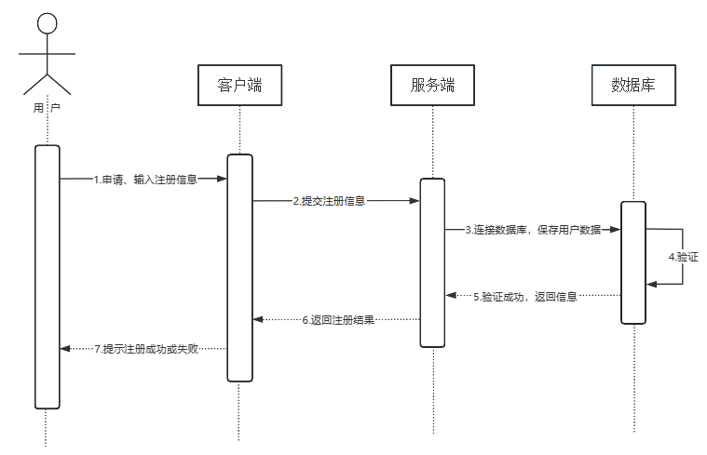
图3-3用户注册时序图
（2）系统登陆模块是指已经注册了帐号的使用者，在此之前，必须先将帐号与密码输入进去，然后再由系统进行确认，如果确认通过，就会进入系统的主页面，如果确认失败，就会提示你所输入的帐号或者密码是错误的，使用者必须再键入一次。用户登录时序图如下图3-4所示。
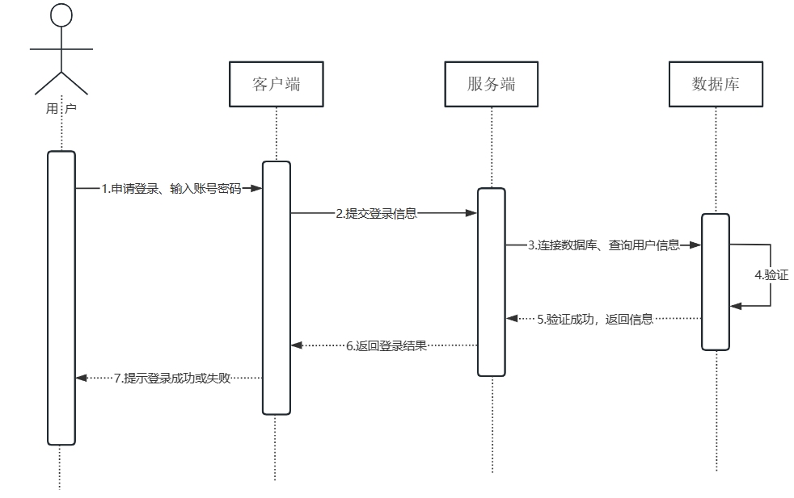
图3-4 用户登录时序图
（3）在后台管理模块中，当管理员进行登陆后，可以对用户，医生的相关信息进行编辑操作。管理员添加，删除，修改信息时序图如下图3-5所示。

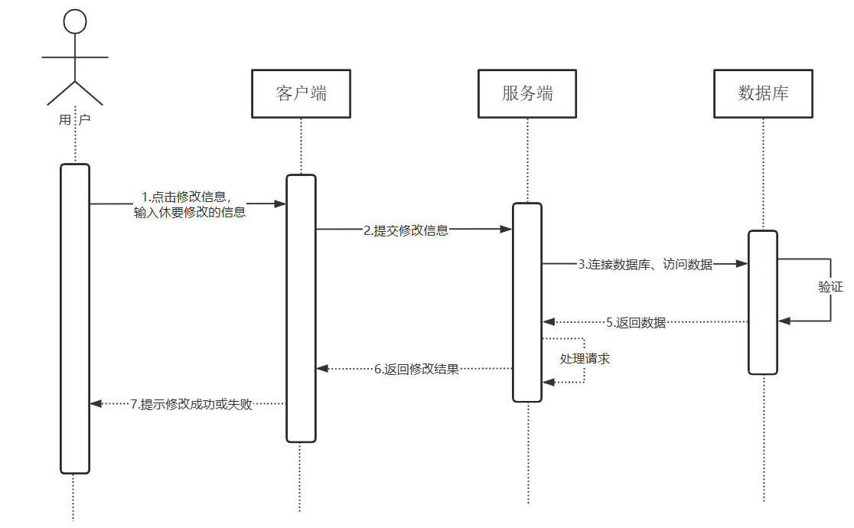
图3-5管理员修改信息时序图

3.3 功能模块设计
（1）用户管理模块：此模组的首要责任是提供一种工具来检视、搜寻及更新用户的个人资料。管理员可以通过这个版块查看用户信息。如果有需要，可以对其进行修订，以保证信息的及时和准确。另外，为了更好的管理和维持系统的有序性，管理员也有权利进行人工添加新的用户信息。增添用户信息流程图如下图3-6所示。
图3-6增添用户信息程序流程图
修改用户信息流程图如下图3-7所示。
图3-7修改用户有关信息程序流程图

（2）系统通知模块：管理员可以对医院的系统信息和公告信息进行及时的编辑操作，确保它们的实时性，从而提升用户体验并保持网站的专业性和可靠性。系统通知模块如下图3-8所示。
图3-8 系统通知模块程序流程图

（3）个人信息更新模块：此功能模块允许用户更改他们最初在注册期间所提供的个人资料信息，如图3-9所展示。
图3-9修改个人信息模块程序流程图

3.4 数据库设计

3.4.1 系统E-R图设计
系统E-R图是用来描述个个模块之间关系的。在E-R图形中，实体由长方形代表，关系由菱形代表，每个属性之间由直线连接。
在系统中对一些主要的几个关键实体进行了E-R图的设计，如用户实体、科室信息实体、医生排班实体、系统公告实体、医生实体。用户实体如下图3-10所示：
图3-10 用户实体属性图
科室信息实体如下图3-11所示：
图3-11 科室信息实体属性图
医生排班实体如下图3-12所示：
图3-12 医生排班实体属性图
系统公告实体如下图3-13所示：

图3-13 系统公告实体属性图
医生实体如下图3-14所示：
图3-14 医生实体属性图
系统整体E-R图如下图3-15所示：
图3-15系统整体E-R图

3.4.2 数据库表设计
数据库逻辑设计就是把数据库概念模型E-R图中的实体以及实体间的联系转换成对应的关系模式，数据库表的设计，如下表：
- 患者预约挂号表如下表3-1所示:
表3-1 患者预约挂号表
字段值 | 数据类型 | 数据长度 | 主键 | 注释
Id | bigint |  | 是 | 主键
Keshimingchen | varchar | 100 |  | 科室
addtime | varchar | 50 |  | 创建时间
touxiang | varchar | 1000 |  | 头像
zhanghao | varchar | 200 |  | 账号
yishengxingming | varchar | 200 |  | 医生姓名
guahaorenshu | int |  |  | 预约人数
guahaofei | double |  |  | 挂号费
riqi | varchar | 200 |  | 预约日期
shijianduan | varchar | 200 |  | 预约时间
bingqingmiaoshu | longtext | 4294967295 |  | 病情描述
Username | varchar | 500 |  | 用户名
Name | varchar | 50 |  | 姓名
Shoujihao | varchar | 80 |  | 手机
crossuserId | bigint |  |  | 用户id
crossrefId | bigint |  |  | 主键id
shhf | varchar | 1000 |  | 回复信息

（2）收藏信息表如下表3-2所示：
表3-2 收藏信息表
字段值 | 数据类型 | 数据长度 | 主键 | 注释
id | bigint |  | 是 | 主键
addtime | varchar | 200 |  | 创建时间
userId | int |  |  | 用户id号
reid | int |  |  | 商品id号
tablename | varchar | 100 | 否 | 表名
name | varchar | 100 |  | 名字
picture | varchar | 1000 |  | 图片
type | varchar | 500 |  | 类型
inteltype | varchar | 200 |  | 推荐类型
remark | varchar | 100 |  | 备注内容

- 用户表如下表3-3所示：
表3-3 用户表
字段值 | 数据类型 | 数据长度 | 主键 | 注释
id | bigint |  | 是 | 主键
addtime | varchar | 100 |  | 创建时候的时间
User | varchar | 50 |  | 用户名称
Password | int |  |  | 使用的密码
name | varchar | 85 | 否 | 姓名
Sex | char | 1 |  | 性别
touxiang | carchar | 1000 |  | 头像
Age | int |  |  | 年龄
Emile | varchar | 1000 |  | 邮箱
Phonenumber | varchar | 1000 |  | 手机号码

- 时间段表如下表3-4所示：
表3-4 时间段表
字段值 | 数据类型 | 数据长度 | 主键 | 注释
Id | bigint |  | 是 | 主键
Addtime | varchar | 50 |  | 创建时间
shijianduan |  | 200 |  | 时间段

- 医生排班表所下表3-5所示：
表3-5 医生排班表
字段值 | 数据类型 | 数据长度 | 主键 | 注释
id | bigint |  | 是 | 主键
addtime | varchar | 200 |  | 创建时间
Keshimingcheng | varchar | 500 |  | 科室名称
riqi | date |  |  | 日期
shijianduan | varchar | 200 | 否 | 时间段
zhanghao | varchar | 200 |  | 账号
yishengxingming | varchar | 200 |  | 医生姓名
touxiang | longtext | 4294967295 |  | 头像
zhicheng | varchar | 200 |  | 职称
zhiliaojingyan | varchar | 200 |  | 治疗经验
guahaorenshu | int |  |  | 挂号人数
dianhua | varchar | 200 |  | 电话
guahaofei | double |  |  | 挂号费
jianjie | varchar | 500 |  | 简介信息

（6）医院公告分类表如下表3-6所示：
表3-6 医院公告分类表
字段值 | 数据类型 | 数据长度 | 主键 | 注释
id | bigint |  | 是 | 主键
addtime | varchar | 200 |  | 创建时间
YypeName | varchar | 100 |  | 分类名称

（7）医院公告表如下表3-7所示：
表3-7 医院公告表
字段值 | 数据类型 | 数据长度 | 主键 | 注释
Id | bigint |  | 是 | 主键
addtime | varchar | 100 |  | 创建时间
Title | varchar | 100 |  | 标题
introduction | varchar | 1000 |  | 简介信息
TypeName | varchar | 100 |  | 分类名称
name | varchar | 200 |  | 发布人名称
Touxiang | varchar | 100 |  | 头像
ClickNum | int |  |  | 统计点击次数
ClickTime | Varchar | 100 |  | 点击时间
ThumbSupNum | int |  |  | 赞量
Crazilynum | int |  |  | 批评
StoreupNum | int |  |  | 收藏
Picture | varchar | 1000 |  | 图片
Content | varchar | 2000 |  | 内容信息

(8)科室信息表如下表3-8所示：
表3-8 科室信息表
字段值 | 数据类型 | 数据长度 | 主键 | 注释
id | bigint |  | 是 | 主键
addtime | varchar | 200 |  | 创建时间
KeShi | varchar | 100 |  | 科室编号
KeshiName | varchar | 100 |  | 科室名称
TuPian | varchar | 1000 |  | 图片
YiSheng | varchar | 200 |  | 主治医生
FuWu | varchar | 500 |  | 服务时间
ZhengZhuang | varchar | 500 |  | 症状
StoreupNum | varchar | 100 |  | 收藏数

（9）缴费信息表如下表3-9所示：
表3-9 缴费信息表
字段值 | 数据类型 | 数据长度 | 主键 | 注释
Id | bigint |  | 是 | 主键
addtime | varchar | 100 |  | 创建时间
DingDan | varchar | 50 |  | 订单编号
JiaoFei | varchar | 500 |  | 缴费项目
tupian | varchar | 500 |  | 图片
yonghuName | varchar | 100 |  | 用户名
Name | varchar | 100 |  | 姓名
jiaofeiXnXi | double |  |  | 缴费金额
JiaoFeiMingXi | varchar | 500 |  | 缴费明细
JiaoFeiShuoMing | varchar | 300 |  | 缴费说明
FaBuShiJian | varchar | 500 |  | 发布时间
Username | varchar | 200 |  | 账号
YiSheng | varchar | 200 |  | 医生姓名
IsPay | varchar | 300 |  | 是否支付

（10）好友信息表如下表3-10所示：
表3-10 好友信息表
字段值 | 数据类型 | 数据长度 | 主键 | 注释
Id | bigint |  | 是 | 主键
addtime | varchar | 200 |  | 创建时间
Uid | bigint |  |  | 用户id
Fid | bigint |  |  | 好友用户id
Name | varchar | 200 |  | 名称
Picture | varchar | 100 |  | 图片
Role | varchar | 50 |  | 角色
TableName | varchar | 200 |  | 表的名字
BieMing | varchar | 100 |  | 别名
Type | bigint |  |  | 类型(0:申请，1:好友，2:消息)

（11）医生表如下表3-11所示：
表3-11 医生表
字段值 | 数据类型 | 数据长度 | 主键 | 注释
Id | bigint |  | 是 | 主键
addtime | varchar | 200 |  | 创建时间
Username | varchar | 100 |  | 账号
Password | varchar | 100 |  | 密码
YiSheng | varchar | 50 |  | 医生姓名
Sex | Char | 1 |  | 性别
TouXiang | varchar | 1000 |  | 头像
Age | int |  |  | 年龄
ZhiCheng | varchar | 500 |  | 职称
Phone | varchar | 100 |  | 电话

（12）用户表如下表3-12所示：
表3-12 用户表
字段值 | 数据类型 | 数据长度 | 主键 | 注释
Id | bigint |  | 是 | 主键
UerName | varchar | 50 |  | 用户名
Password | varchar | 50 |  | 密码
Image | varchar | 100 |  | 头像照片
Role | varchar | 200 |  | 角色作用
addtime | varchar | 100 |  | 新增时间

（13）消息表如下图3-13所示：
表3-13 消息表
字段值 | 数据类型 | 数据长度 | 主键 | 注释
Id | bigint |  | 是 | 主键
addtime | varchar | 200 |  | 创建时间
Uid | bigint |  |  | 用户ID信息
Fid | bigint |  |  | 好友用户ID信息
Content | varchar | 500 |  | 内容信息
GeShi | int |  |  | 格式(1代表文字，2代表照片)
Isread | int |  |  | 消息已读(0代表未读消息，1:已读消息)

- 令牌表如下表3-14所示：
表3-14 令牌表
字段值 | 数据类型 | 数据长度 | 主键 | 注释
Id | bigint |  | 是 | 主键
Userid | bigint |  |  | 用户id信息
Username | varchar | 200 |  | 用户名
TableName | varchar | 50 |  | 表名
Role | varchar | 50 |  | 角色
Token | varchar | 200 |  | 密码
addtime | varchar | 100 |  | 新增时间
ExpiratedTime | varchar | 100 |  | 过期时间

（15）病历信息表如下表3-15所示：
表3-15 病历信息表
字段值 | 数据类型 | 数据长度 | 主键 | 注释
id | bigint |  | 是 | 主键
addtime | varchar | 200 |  | 创建时间
BingLiBianHao | varchar | 100 |  | 病历编号
JiBingMingCheng | varchar | 500 |  | 疾病名称
JibingType | varchar | 200 |  | 疾病类型
tupian | varchar | 200 |  | 图片
YongHuName | varchar | 100 |  | 用户名
Name | varchar | 100 |  | 姓名
PhoneNumber | varchar | 100 |  | 手机号码
BingLiWenJian | varchar | 200 |  | 病历文件
jianchajieguo | varchar | 1000 |  | 检查结果
yiliaofangan | varchar | 1000 |  | 医疗方案
Username | varchar | 100 |  | 账号
YiShengXingMing | varchar | 300 |  | 医生姓名
JianChaShiJian | varchar | 400 |  | 检查时间
CrossuserId | bigint |  |  | 用户id信息
CrossReFid | bigint |  |  | 主键id信息

（16）系统简介表如下表3-16所示
表3-16 系统简介表
字段值 | 数据类型 | 数据长度 | 主键 | 注释
Id | bigint |  | 是 | 主键
addtime | timestamp |  |  | 创建时间
Title | varchar | 100 |  | 标题
Subtitle | varchar | 200 |  | 副标题
Content | varchar | 1000 |  | 内容
Picture1 | varchar | 20000
Picture2 | varchar | 20000
Picture3 | varchar | 20000

第4章 系统详细设计
在前三章各项工作都做完以后，这个平台就可以开始实施了。在此基础上，结合管理者和用户的实际需求，对软件的代码和逻辑进行相应的修改和改进。本系统设置了前后台两个页面。后台登录页面只用于管理员和医生进行登录并使用，前台登录页面只用于普通用户登录并使用。在进入后台登录页面后，需要输入自己的登录账号和密码并选择自己对应的角色。由于管理员权限较高，为了确保系统数据安全，故没有实现管理员注册功能。在设计数据库时，在管理员表中初始了若干个通用账号，之后将这若干个账号提前告知管理员进行使用。以确保系统数据的安全性。管理员登录页面如图4-1所示。
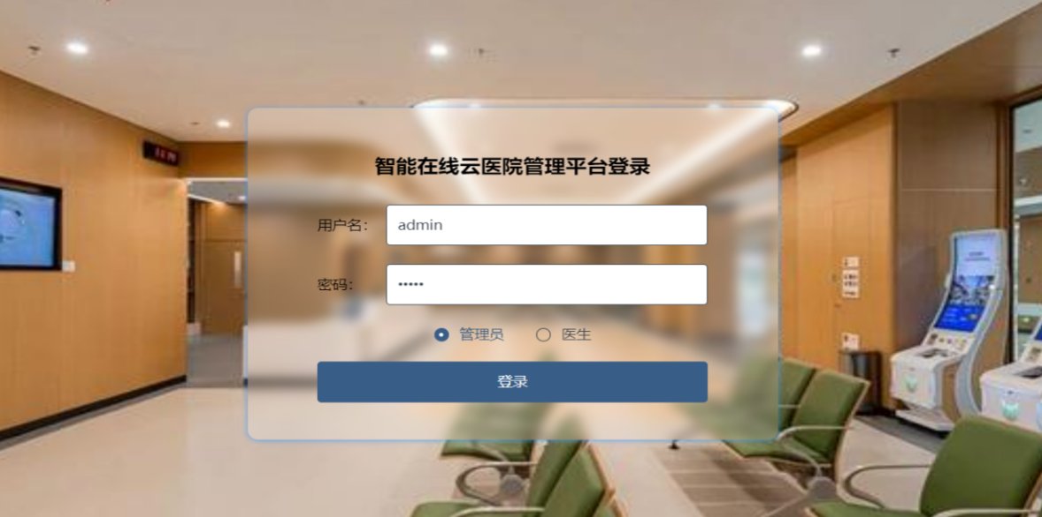
图4-1 管理员登录实现
登录页面代码如图4-2所示：
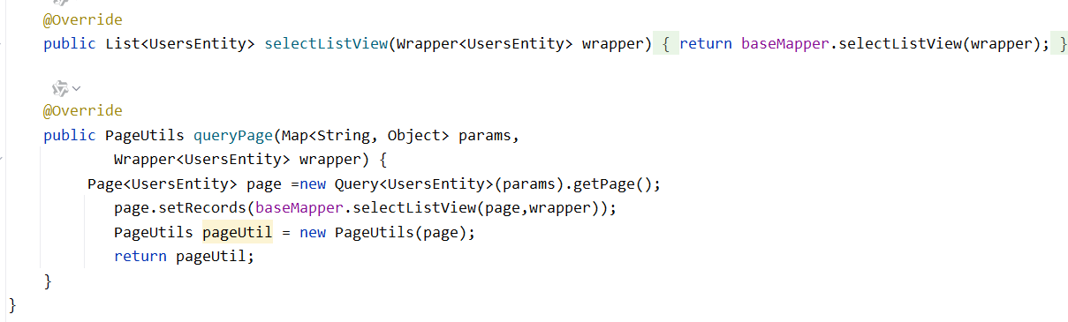
图4-2 管理员登录代码实现

医生登录如图4-3所示：

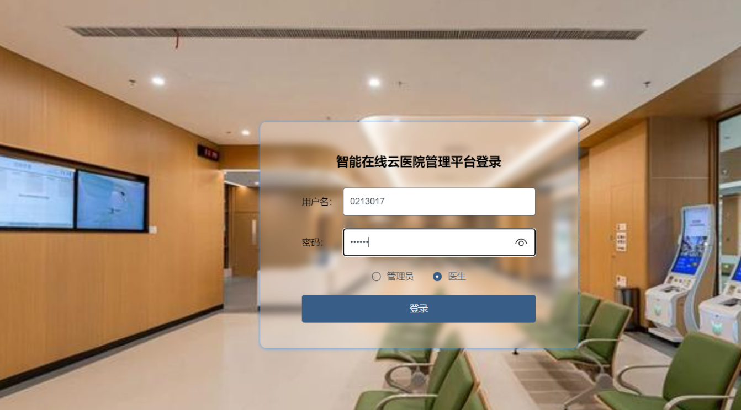
图4-3 医生登录实现
医生登录代码如下图4-4所示：
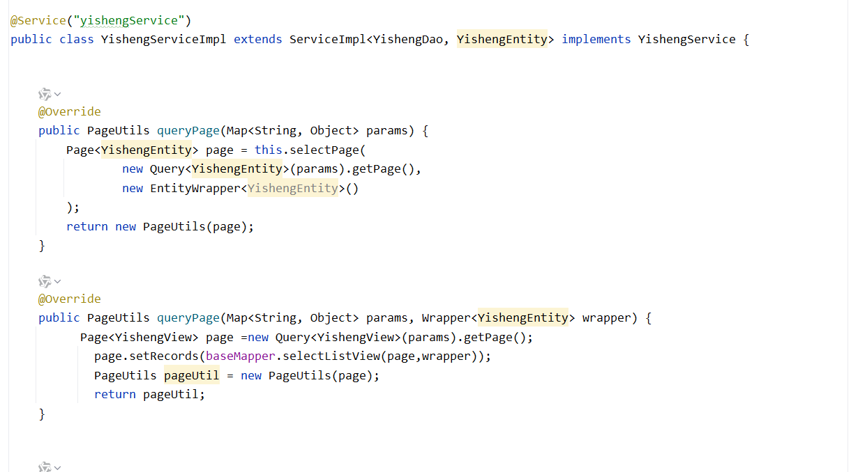
图4-4 医生登录代码实现

若医生需要进行注册账号操作，则需要告知管理员，由管理员进行添加医生信息和医生账号信息，添加医生信息及账号信息操作如下图4-5和图4-6所示。
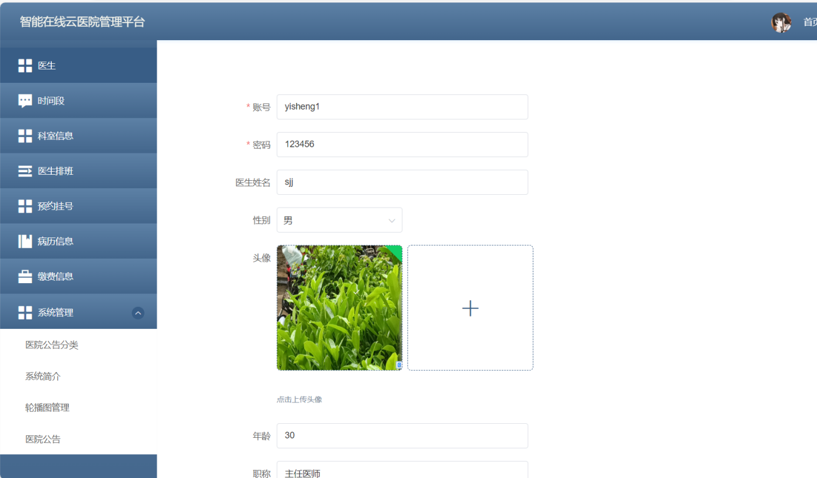
图4-5 管理员添加医生账号界面

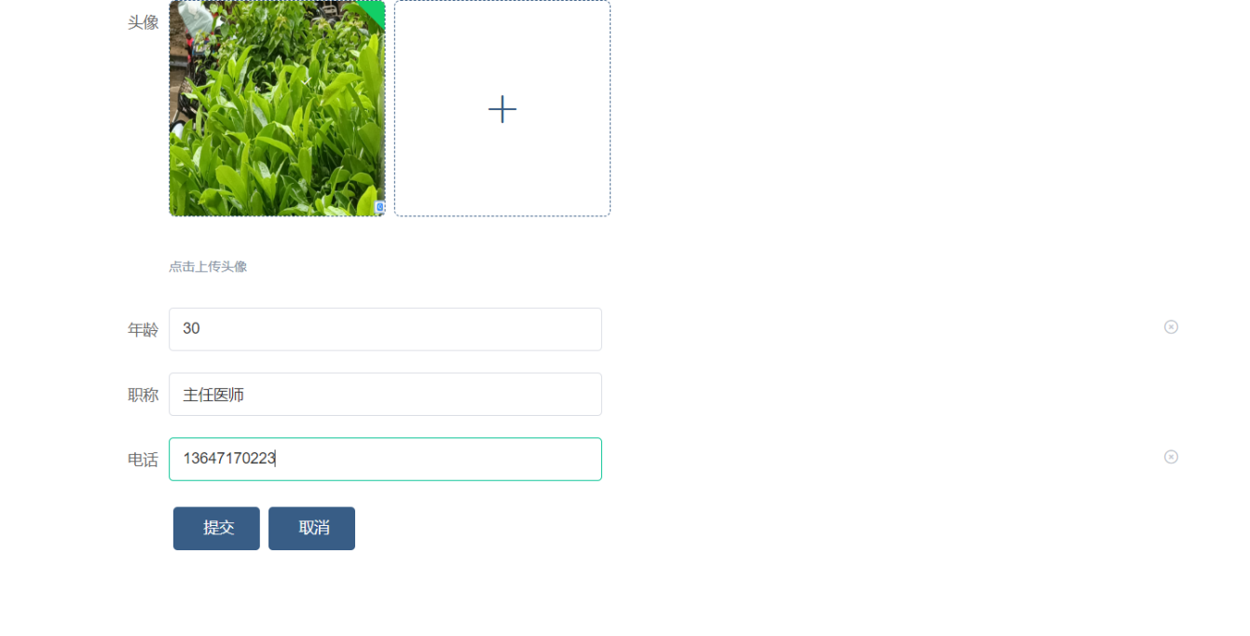
图4-6 管理员添加医生账号界面续

管理员添加医生账号信息代码如下图4-7和图4-8所示。
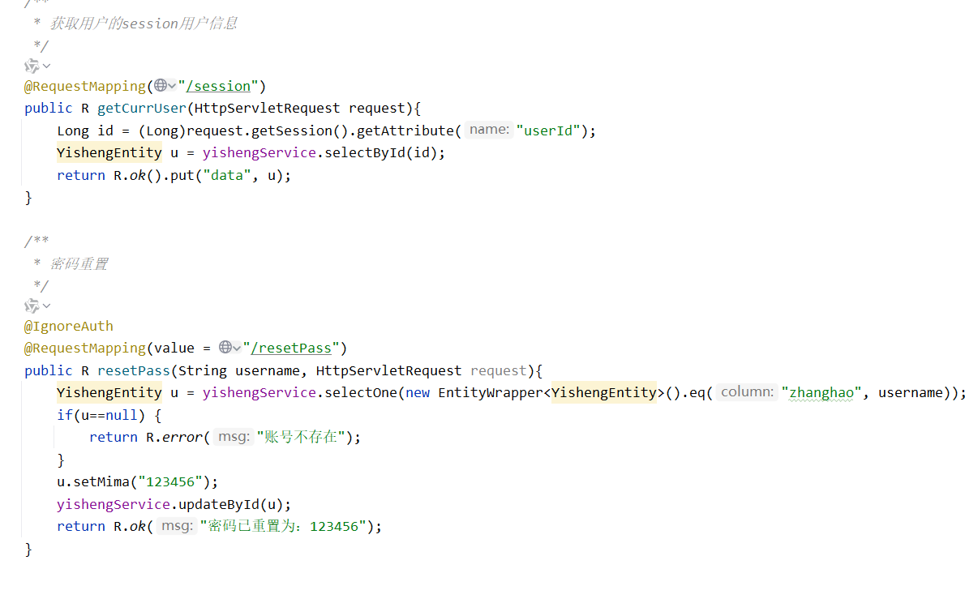
图4-7 管理员添加医生账号界面代码
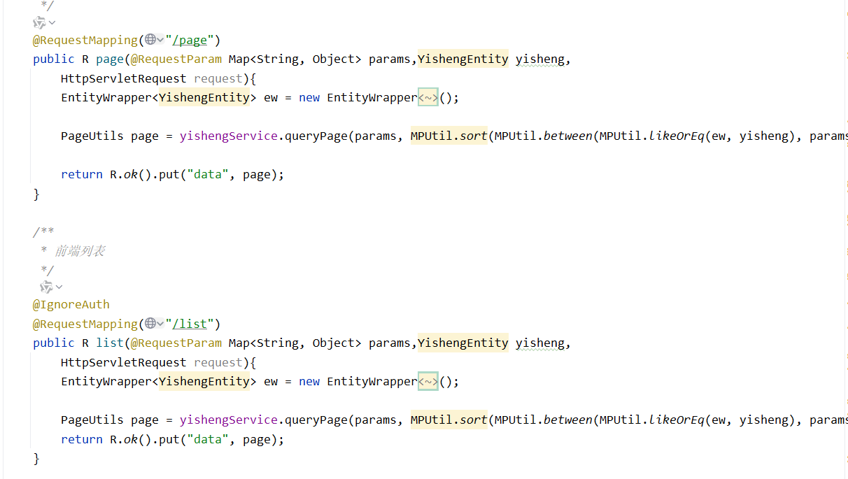
图4-8 管理员添加医生账号界面代码续

4.1 管理员各方面功能模块实现
管理员可以编辑用户信息和医生信息，并且能发布公告信息并进行编辑操作。管理员主页面如图4-9所示：

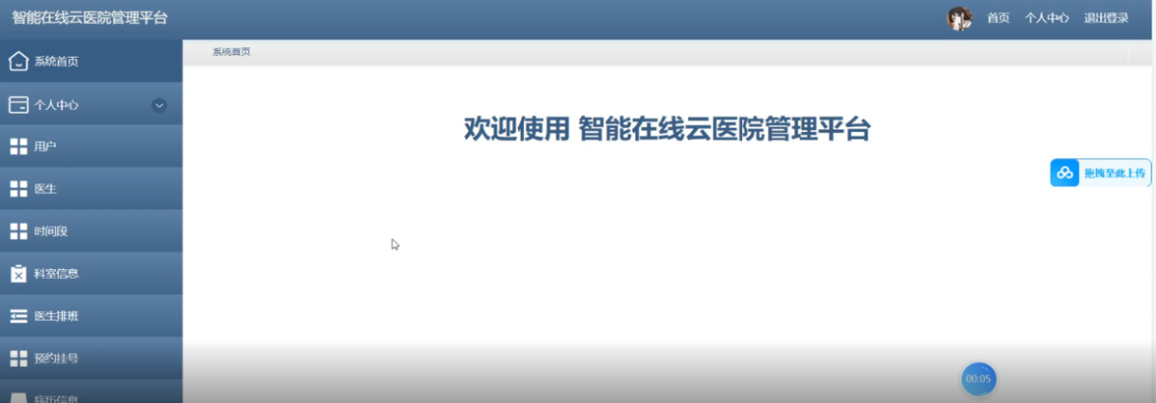
图4-9 医生欢迎界面
4.1.1 个人中心模块的实现
（1）管理员可以点击个人中心界面，即可跳转到该管理员的修改密码界面和该管理员的个人信息界面，修改密码界面如图4-10所示：
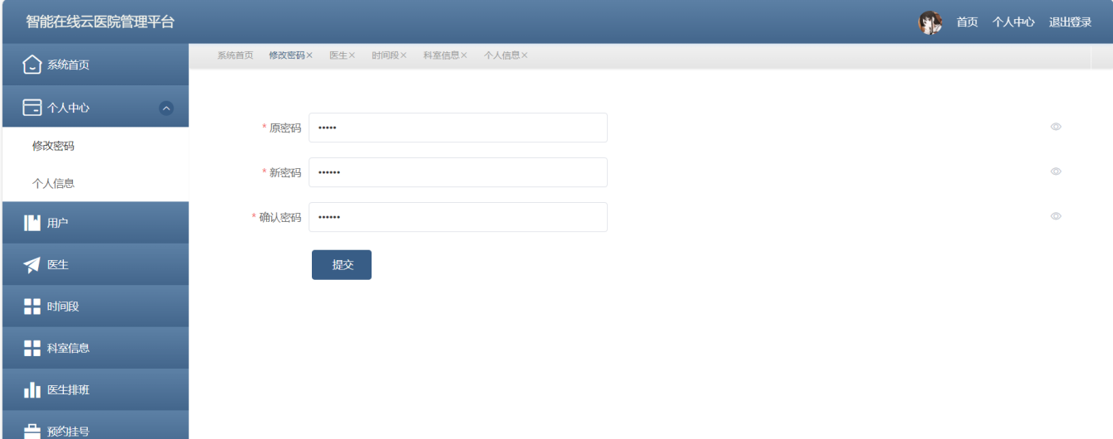
图4-10 管理员修改密码界面实现
修改密码的代码如下图4-11所示：
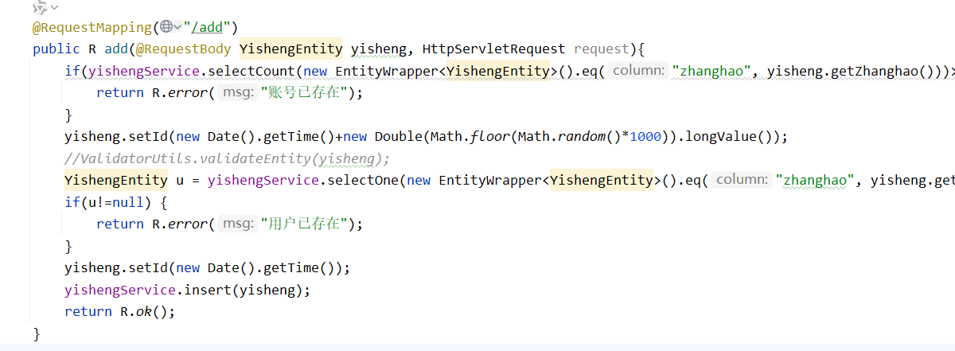
图4-11 管理员修改密码代码实现
（2）管理员点击个人信息即可查看该管理员的自身有关信息，查看信息页面如下图4-12所示：
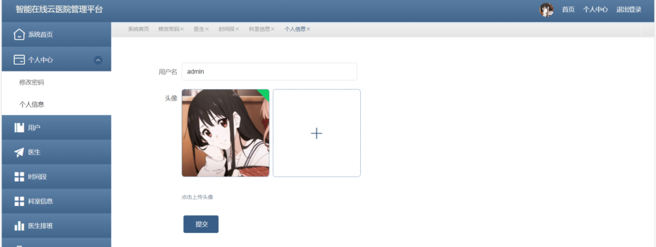
图4-12 管理员个人信息模块实现

个人信息模块代码如下图4-13所示：
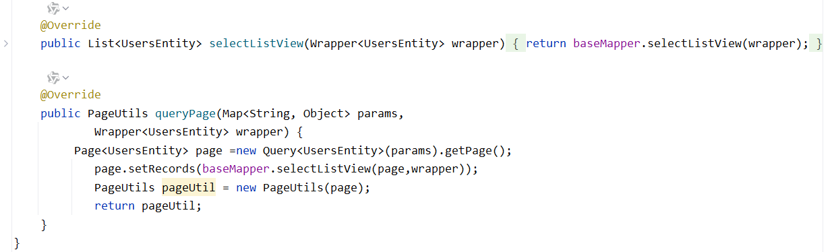
图4-13 管理员个人信息模块代码实现

4.1.2 用户模块的实现
管理员点击用户界面即可查询到所有用户的信息，并且可以根据条件查询不同用户的信息，也可以添加，修改，删除用户的信息，用户界面如下图4-14所示：
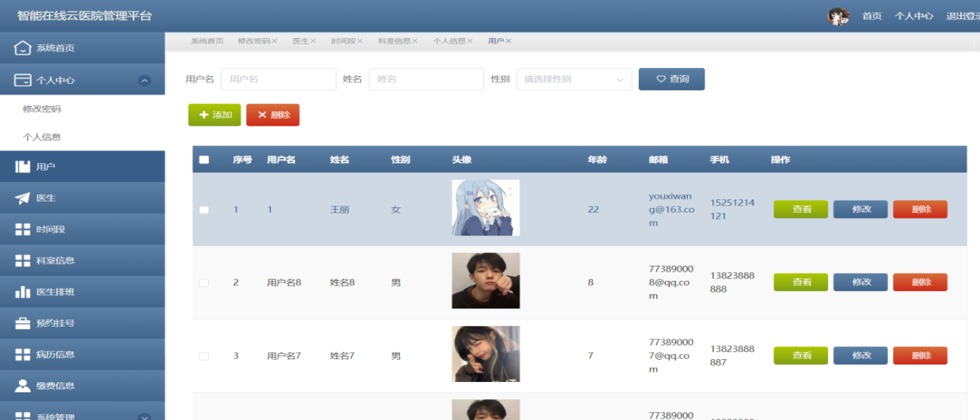
图4-14 用户模块界面实现
用户模块核心功能代码如下图4-15和图4-16所示：
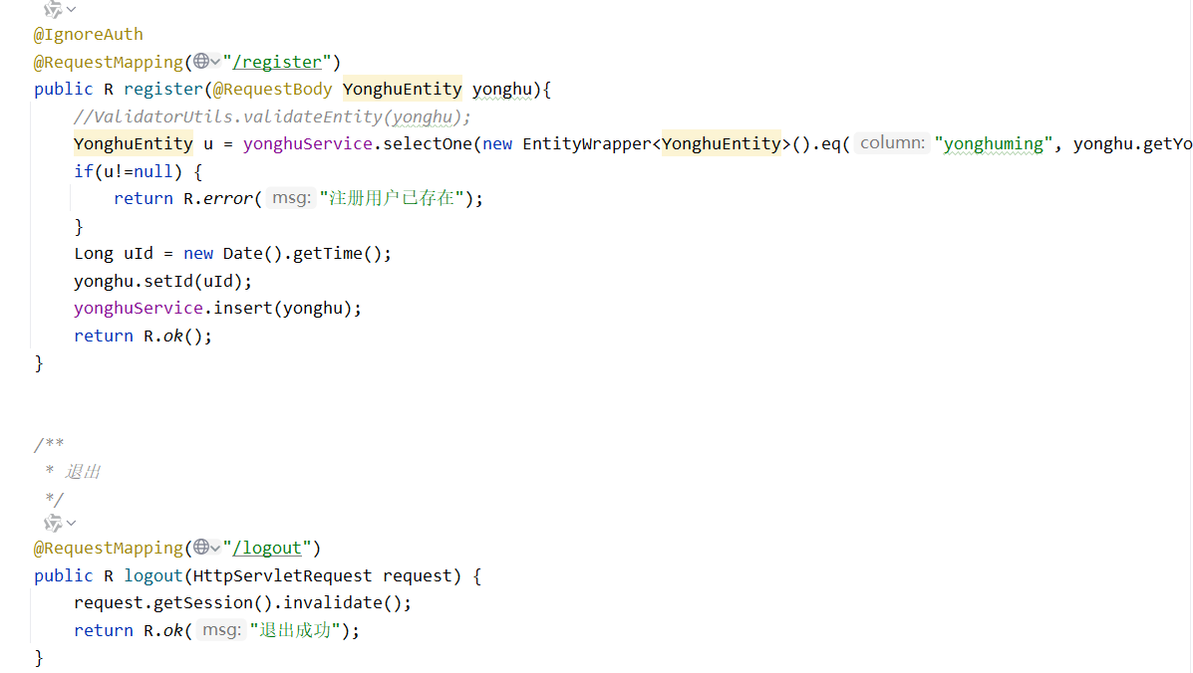
图4-15 用户模块保存核心代码实现
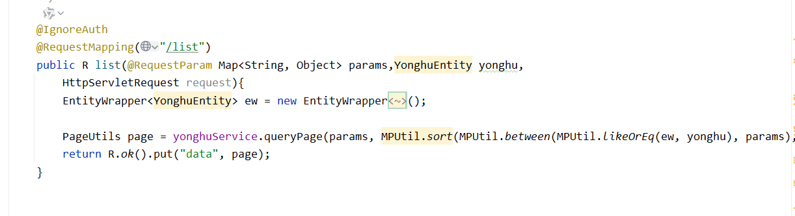
图4-16 用户模块添加核心代码实现
4.1.3 医生模块的实现
管理员可以对医生的有关数据进行查看和编辑操作。通过这些功能，管理者能够对医生的权限进行有效的管理，从而保证了医院管理工作的正常开展。医生管理的页面实现如图4-17所示：
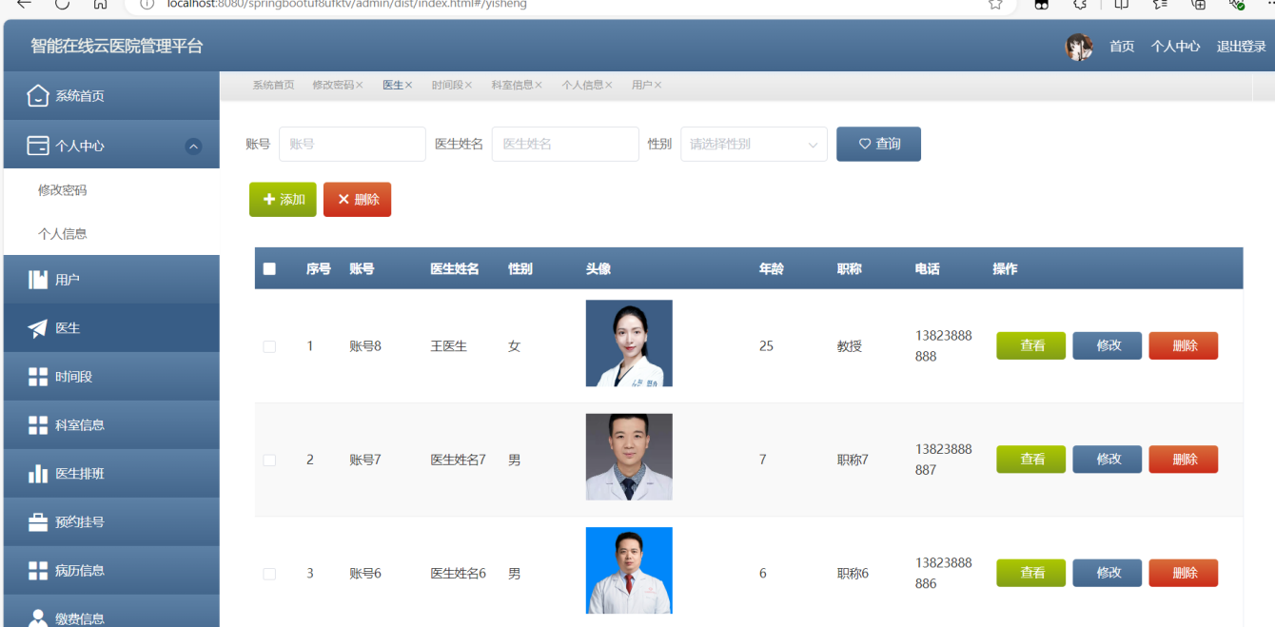
图4-17 管理员管理医生界面

医生管理界面代码如下图4-18和图4-19所示：
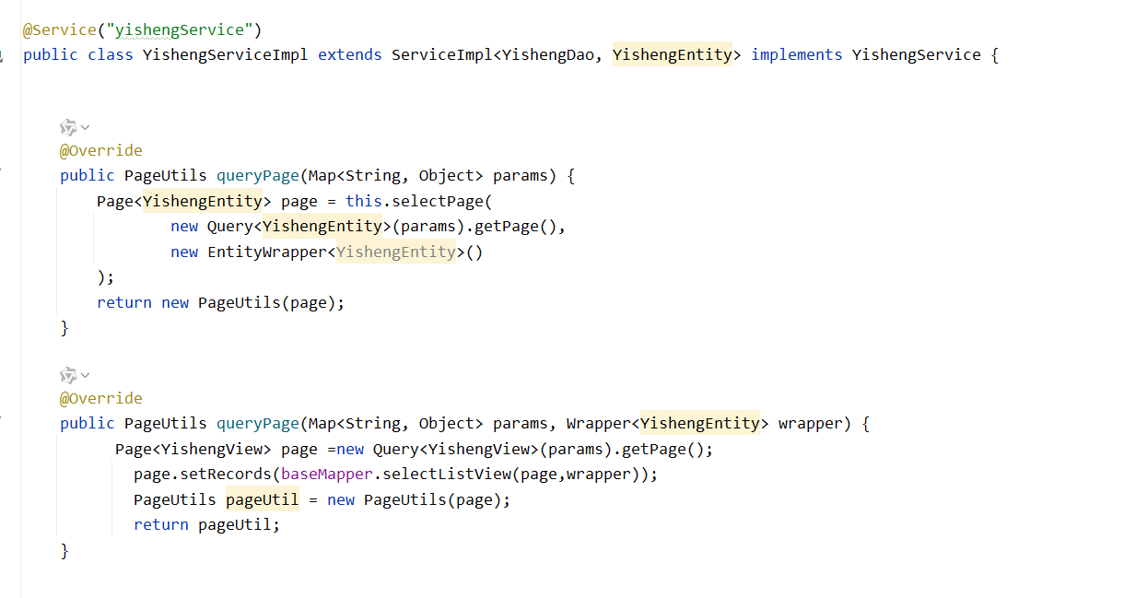
图4-18 管理员添加医生核心代码
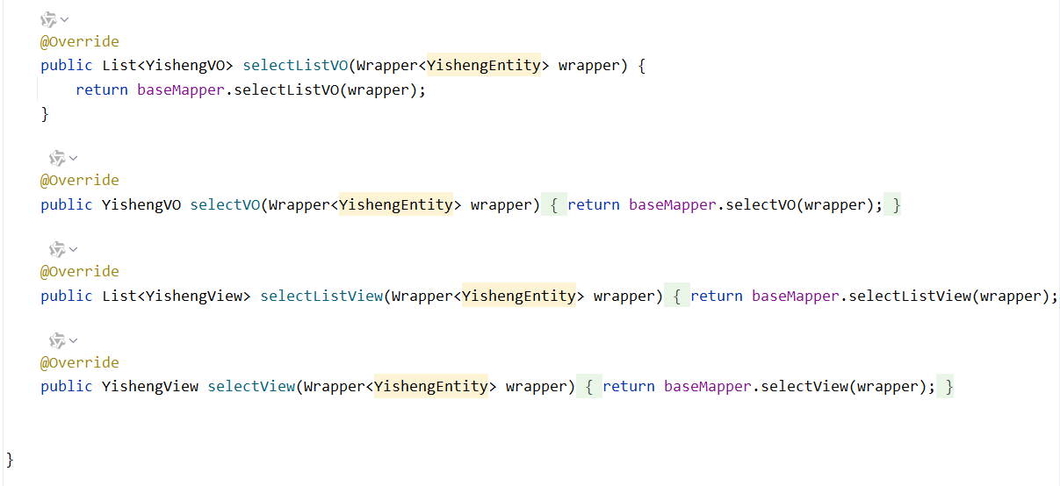
图4-19 管理员删除医生核心代码
4.1.4 时间段模块的实现
管理员可以进入到时间段页面，查看可以排班的时间段，并且可对每个时间段进行编辑操作。时间段页面如下图4-20所示：
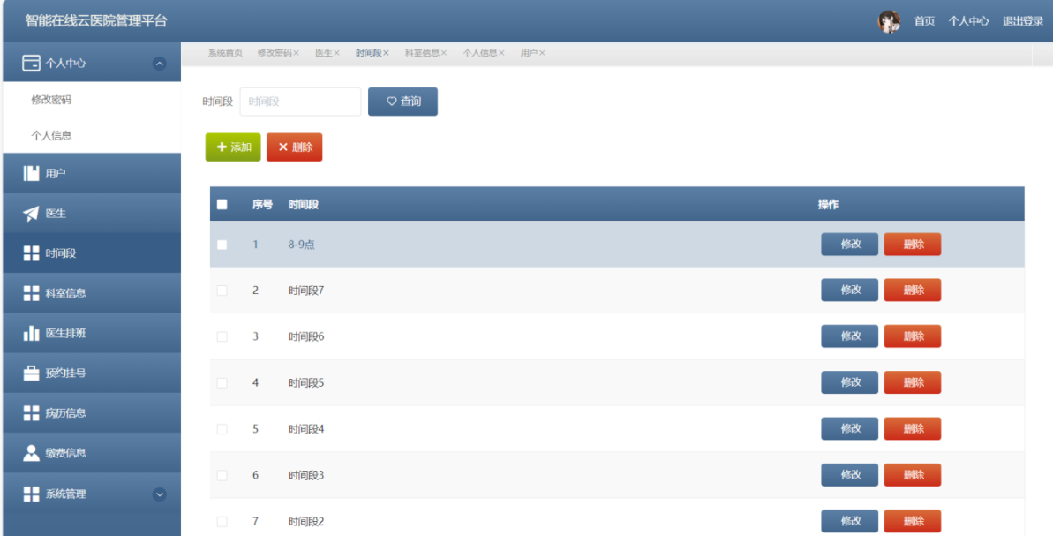
图4-20 管理员管理时间段页面
时间段核心代码如下图4-21和图4-22所示所示：
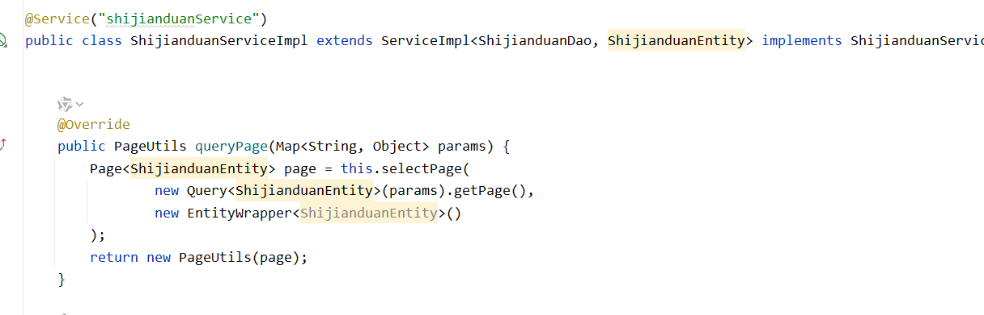
图4-21 管理员管理时间添加查看代码
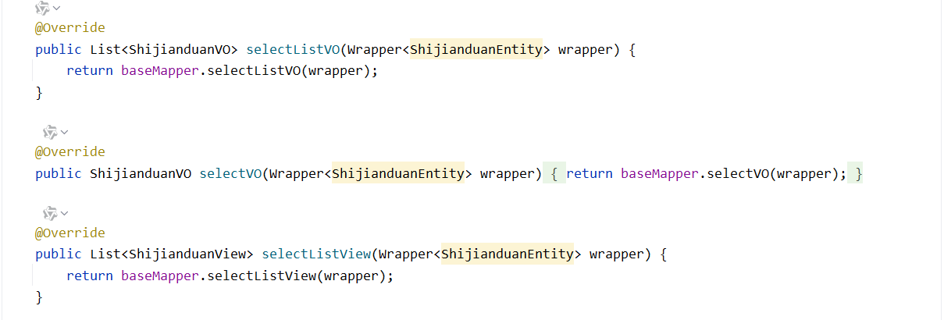
图4-22 管理员管理时间删除修改代码
4.1.5 科室模块的实现
管理员也可以进行科室信息管理。管理员可以进行对科室信息的管理操作。通过该功能，管理员能够大大提升管理效率。科室管理如图4-23所示：
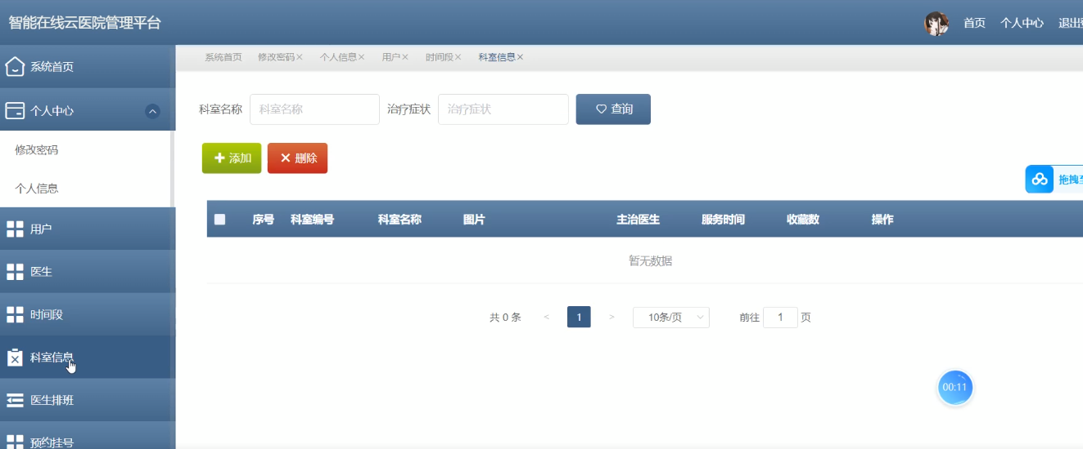
图4-23管理员管理科室信息管理界面
管理员管理科室的核心代码如下图4-24所示：
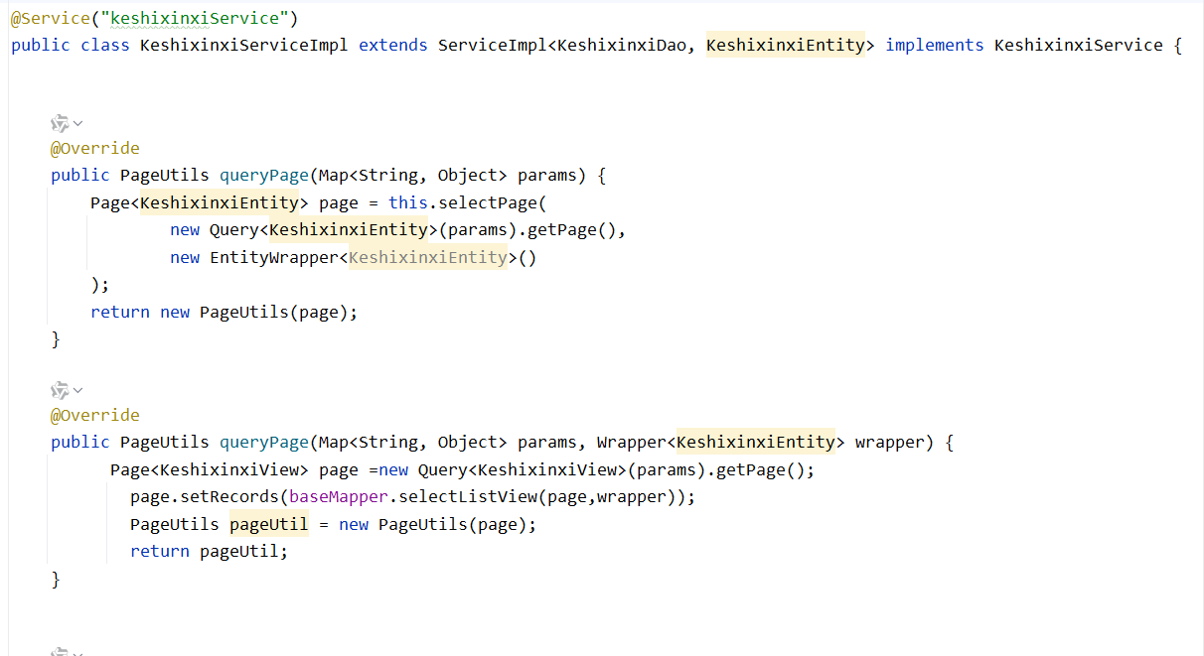
图4-24管理员管理科室信息管理界面代码实现
4.1.6医生排班模块的实现
管理员可以进行医生排班管理。管理员可以通过系统管理医生排班信息。管理员可以维护医生排班的基本信息。医生排班界面如图4-25所示：
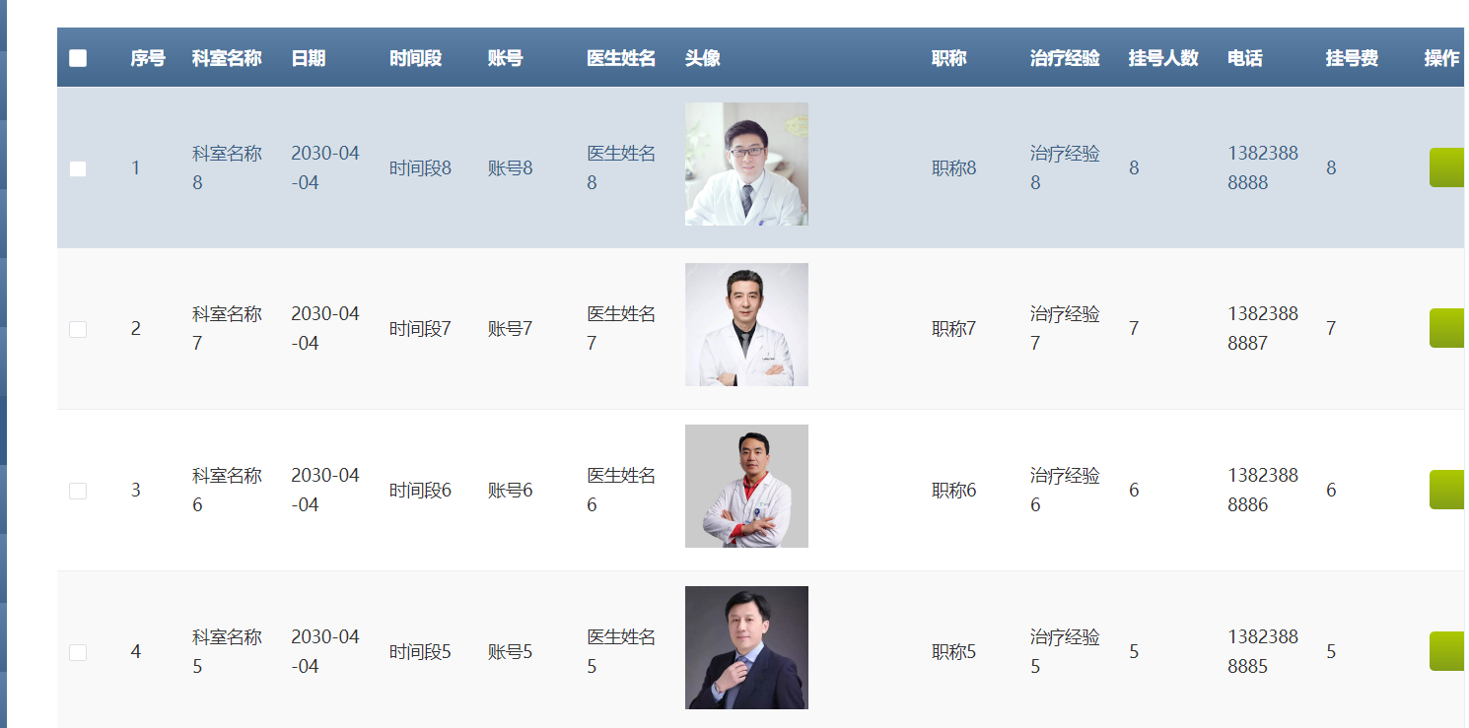
图4-25 管理员管理医生排班管理界面
排班核心代码块如下图4-26和图4-27所示：
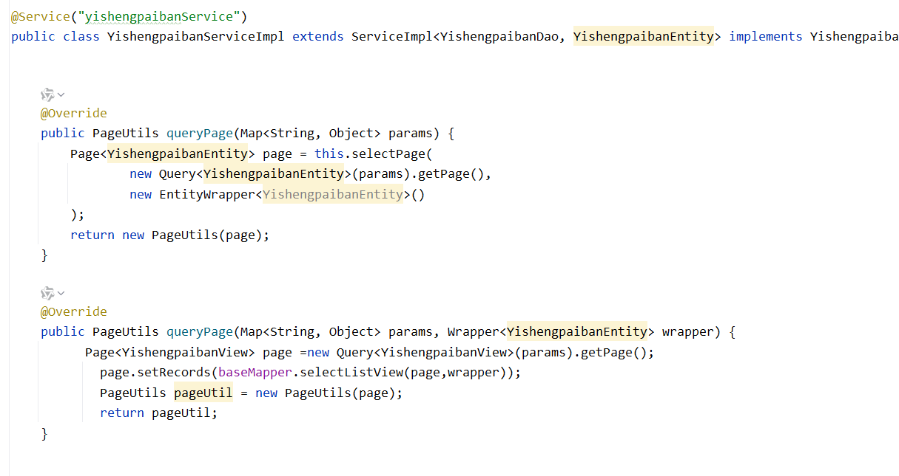
图4-26 管理员查看医生排班界面代码实现
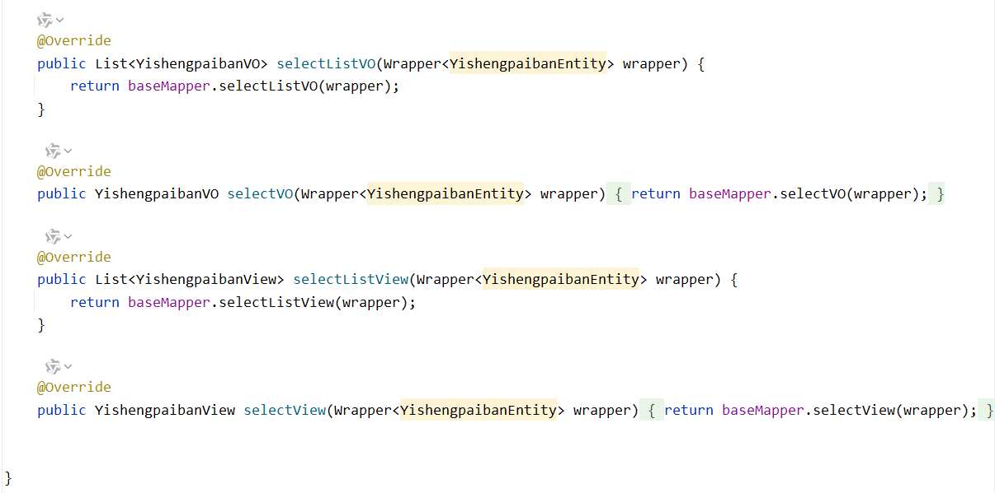
图4-27 管理员管理医生排班界面代码实现
4.1.7病人病历信息模块的实现
管理员可以通过系统管理病历信息，也可以维护病历的基本信息。病历信息管理界面如图4-28所示：
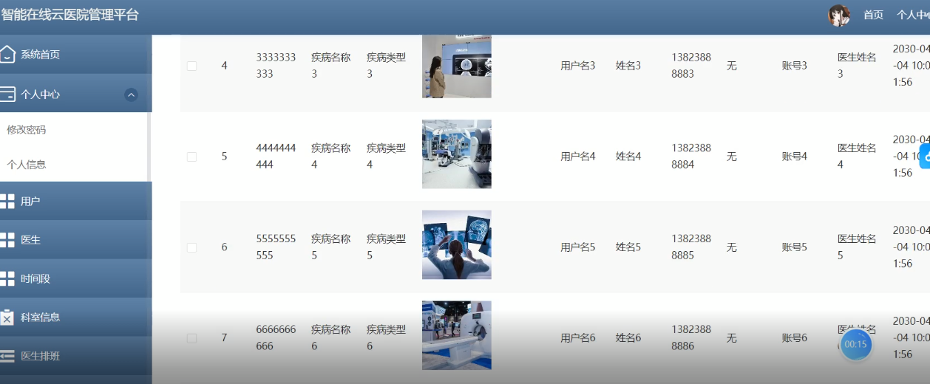
图4-28病历信息管理界面
病人信息模块核心代码实现如下图4-29和图4-30所示：
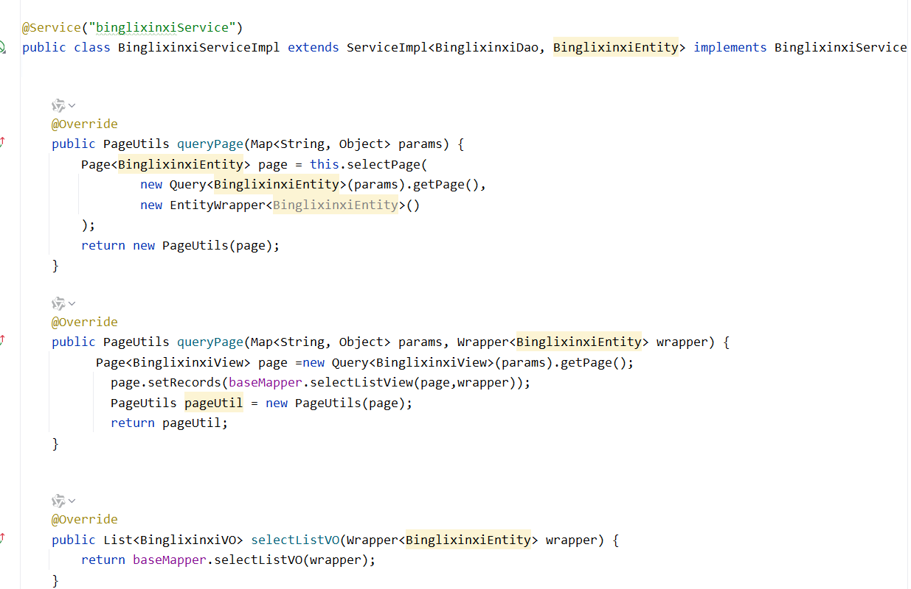
图4-29 查看病历信息界面代码实现
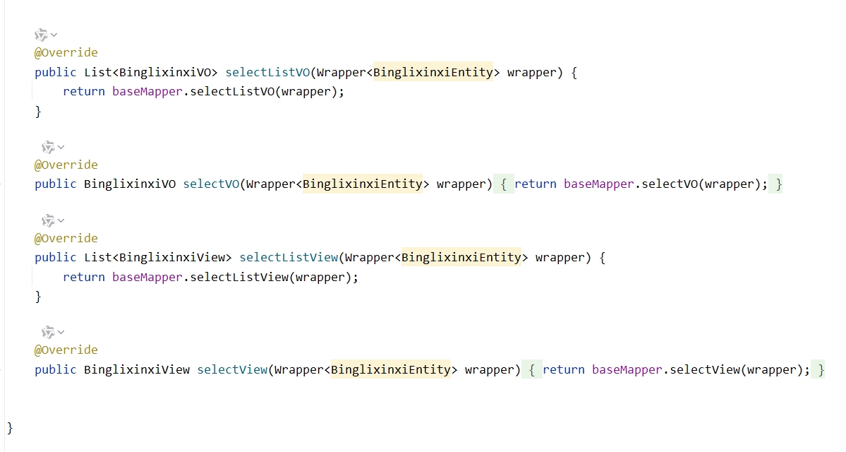图4-30 修改删除病历信息管理界面代码实现
4.1.8系统管理信息模块的实现
管理员可以在系统中管理医院的公共信息。系统管理界面如图4-31所示：
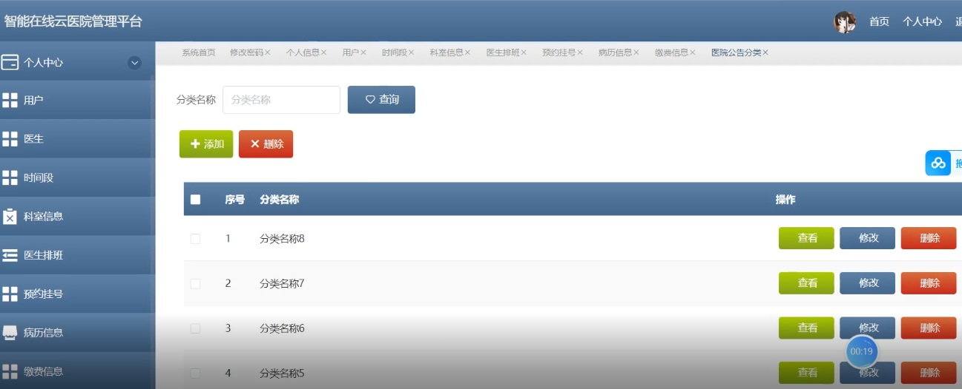
图4-31 系统管理界面
系统管理信息核心代码实现如下图4-32所示：
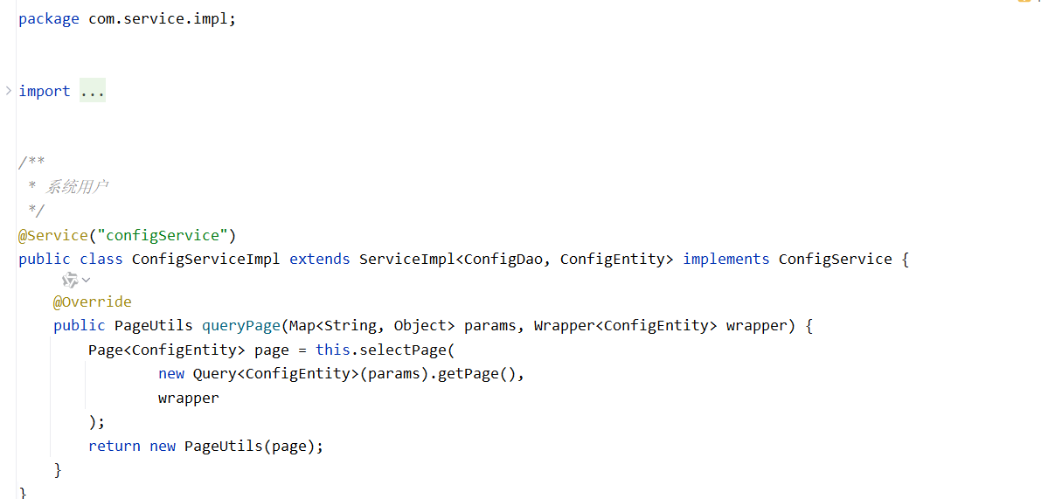
图4-32 系统管理界面代码实现

4.2 医生功能模块实现
医生的主要功能包括：医生可以查看自己的排班情况，可以查看有多少病人预约了自己，可以填写病人的病历，查看病人缴费方面的信息。通过对各个功能模块的设计和实现，可以有效地对整个系统进行管理。在图4-33中显示了医生的主页的功能。
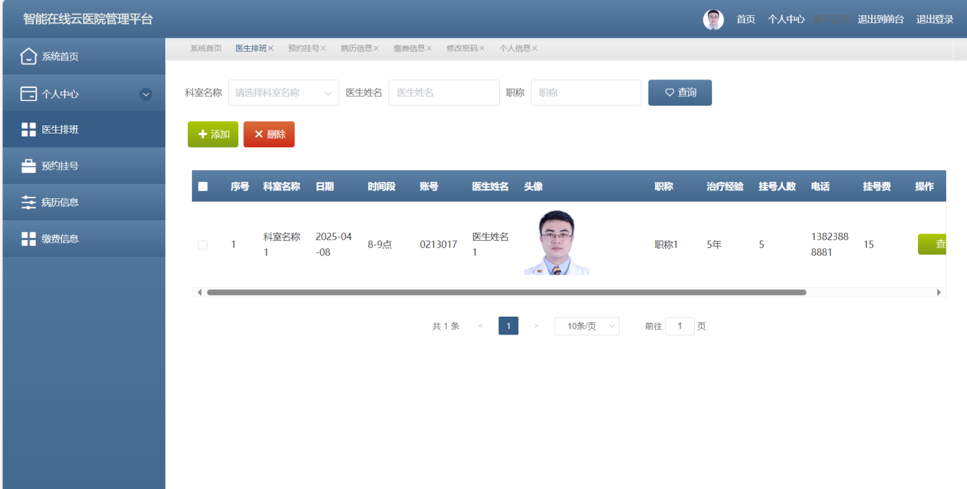

图4-33 医生主界面

4.2.1医生个人信息模块的实现
医生进入到个人中心后，可以对自己的密码进行修改操作和对自己的信息进行查看操作。修改密码如下图4-34所示：
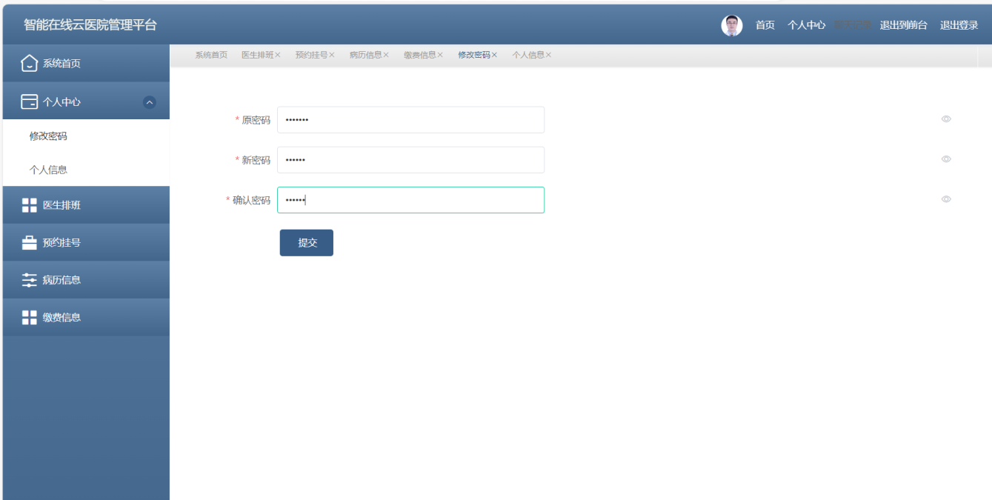
图4-34 医生改密码界面

修改密码的代码如下图4-35所示：
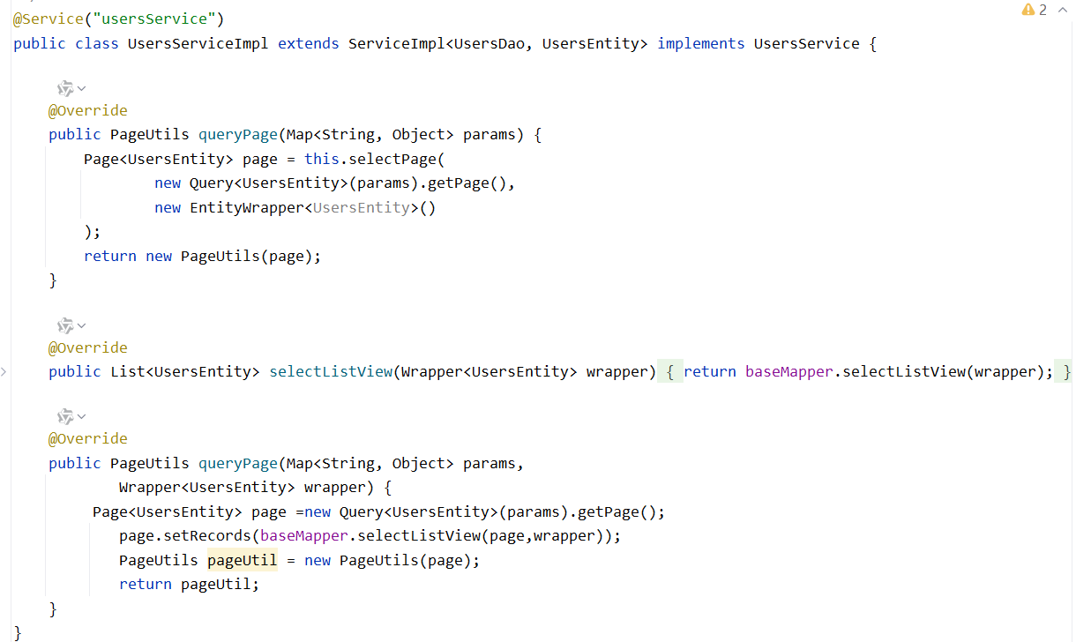
图4-35 医生改密码界面代码实现

查看个人信息如下图4-36所示：
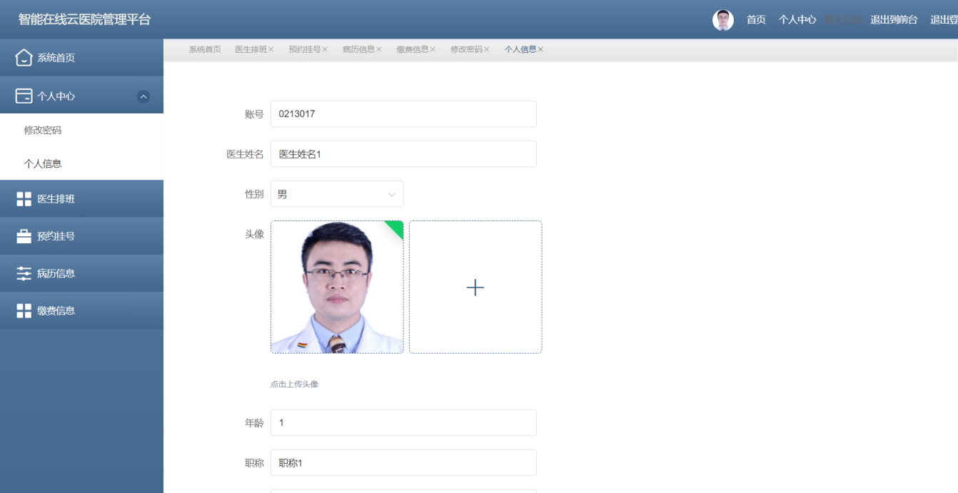
图4-36 医生查看个人信息界面

4.2.2医生个人排班模块的实现
医生进入排班页面后，即可查询到排班信息。查看排班信息如下图4-37所示：

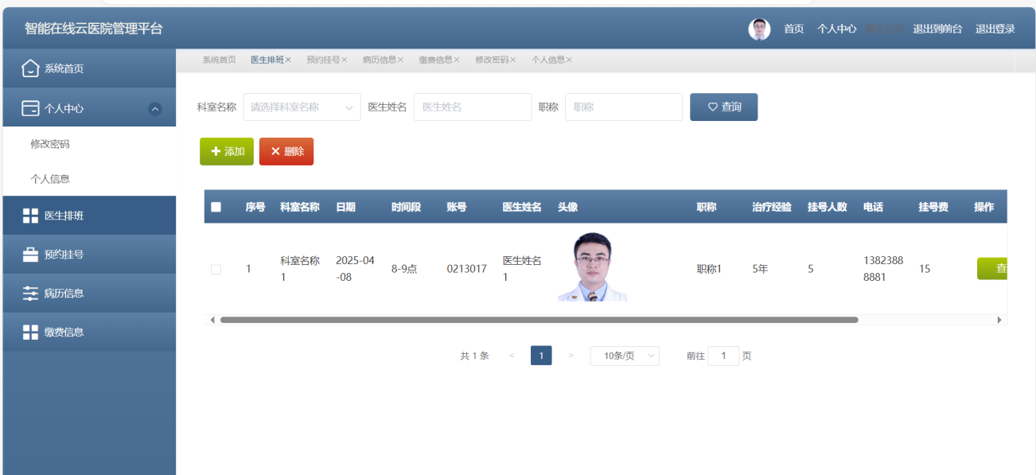
图4-37 医生查看排班信息界面

医生排班信息代码如下图4-38所示：
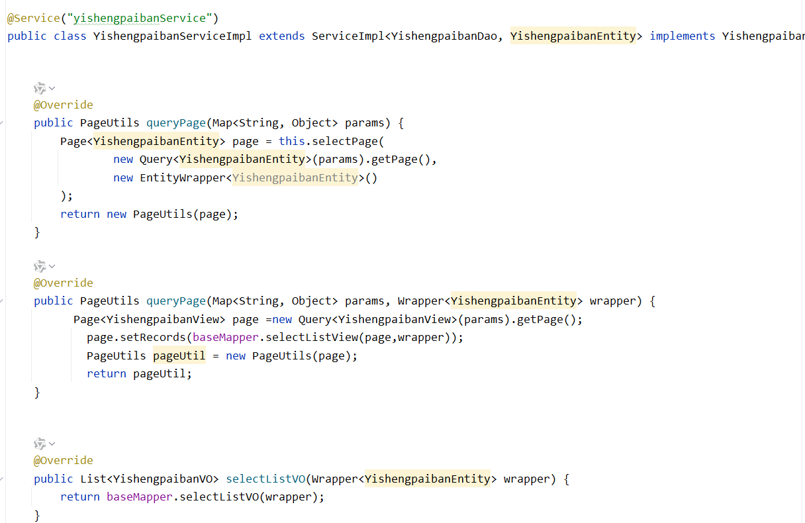
图4-38 医生查看排班信息界面代码实现

4.3 用户功能模块实现
（1）用户在登录账号后可以跳转到医院的首页面。可以查看自己需要就诊的科室，可以查看自己需要就诊的医生，可以进行预约挂号操作。用户主页面登录实现功能如下图4-39所示。
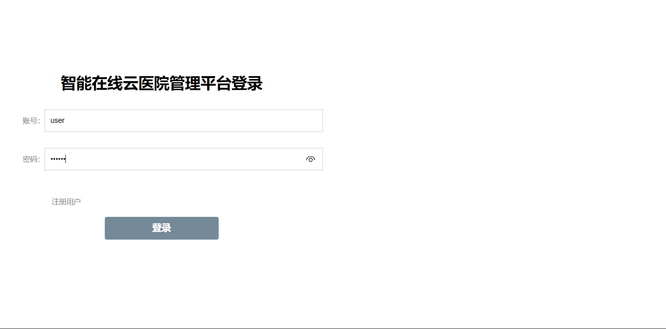
图4-39 用户登录主界面
成功登录后如图4-40所示：
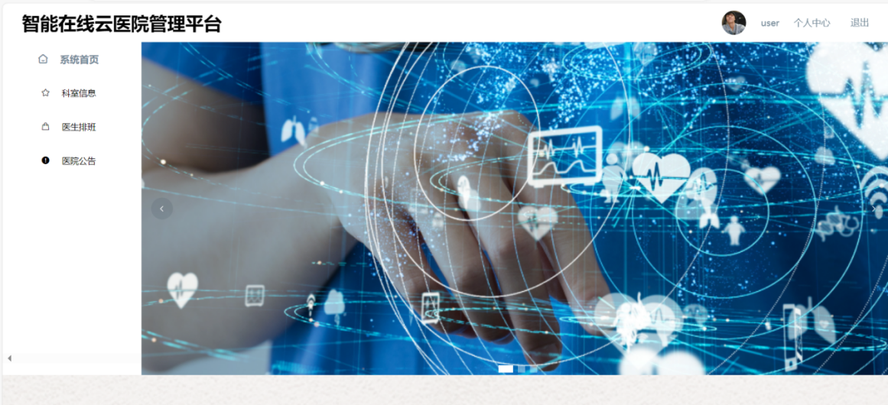
图4-40 用户登录后主界面
- 若用户第一次登录，则需要注册账号，再进行登录，注册页面如下图4-41所示。
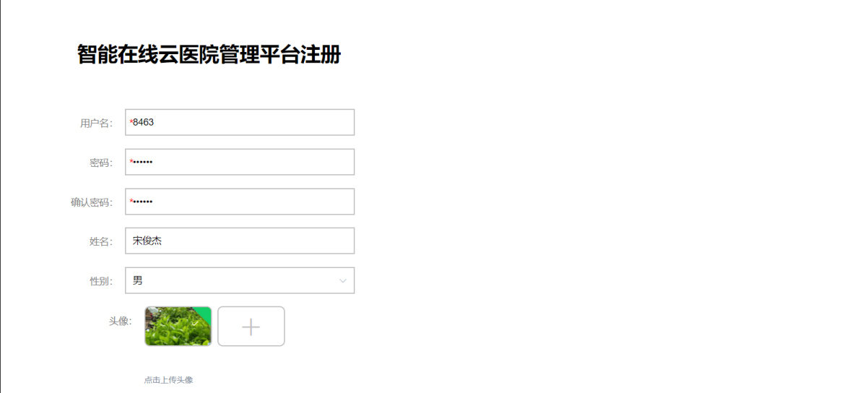
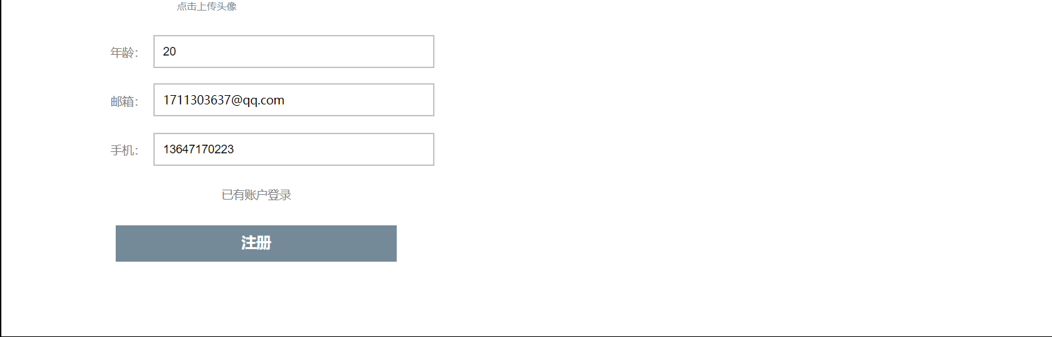
图4-41 用户注册界面
用户注册相关代码如下图4-42所示。
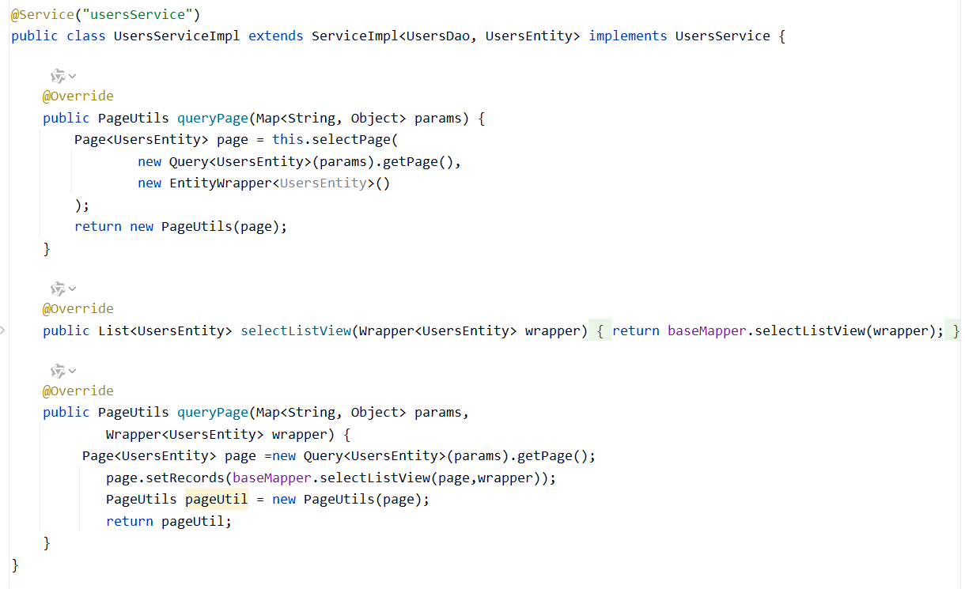
图4-42 用户注册界面代码实现
4.3.1查看科室信息模块的实现
用户进入到科室信息页面后，可以查看到有关的科室。如下图4-43所示：
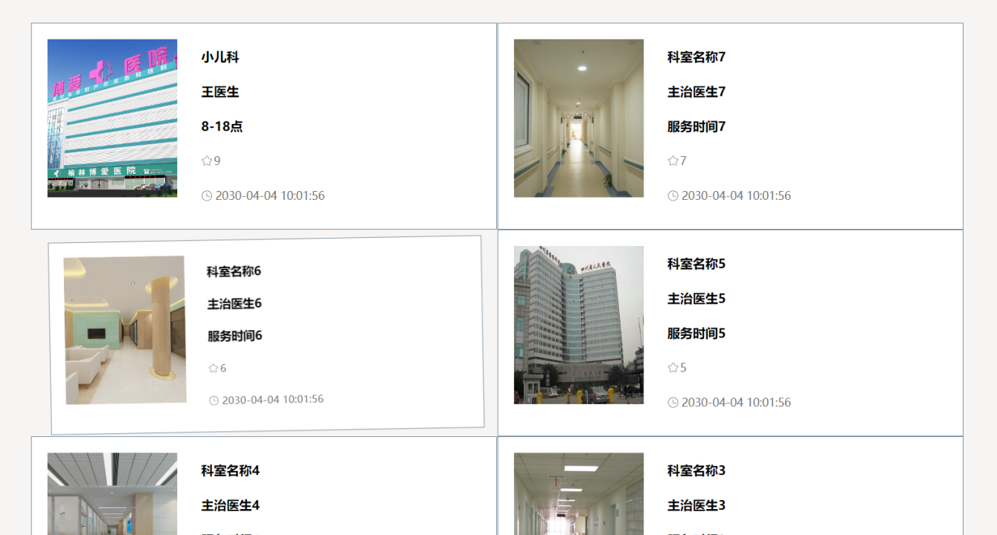图4-43 查看科室信息界面

查看科室信息核心代码实现如下图4-44所示：

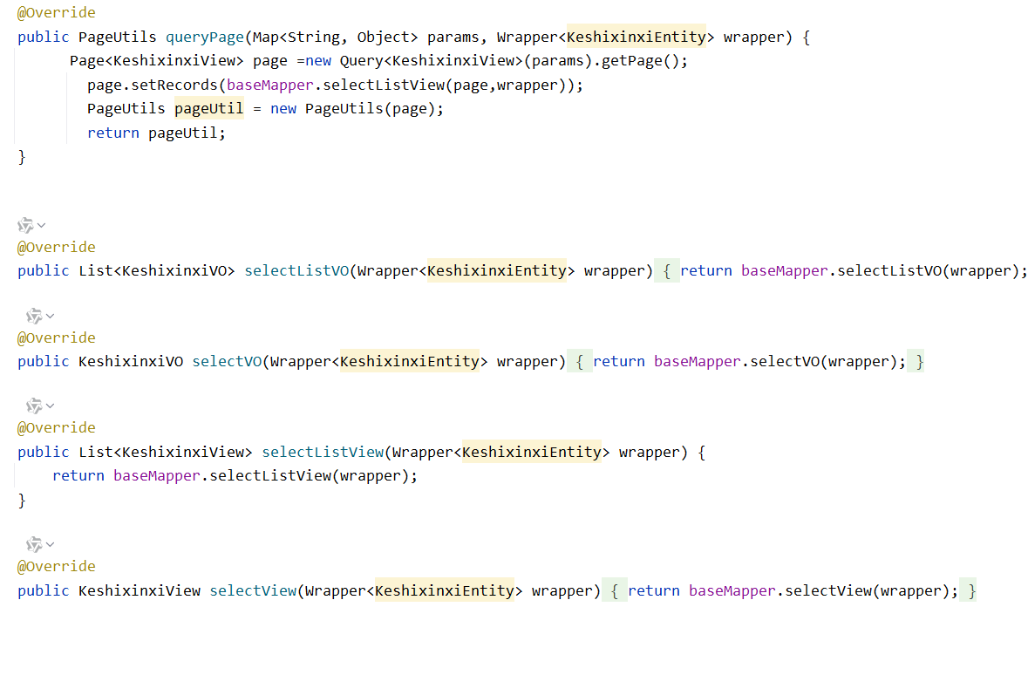

图4-44 查看科室信息界面代码实现

4.3.2查看医生排班信息模块的实现
用户点击医生排班，即可查询到所有当天排班的医生，并且进行选择需要挂号的医生，如下图4-45所示：
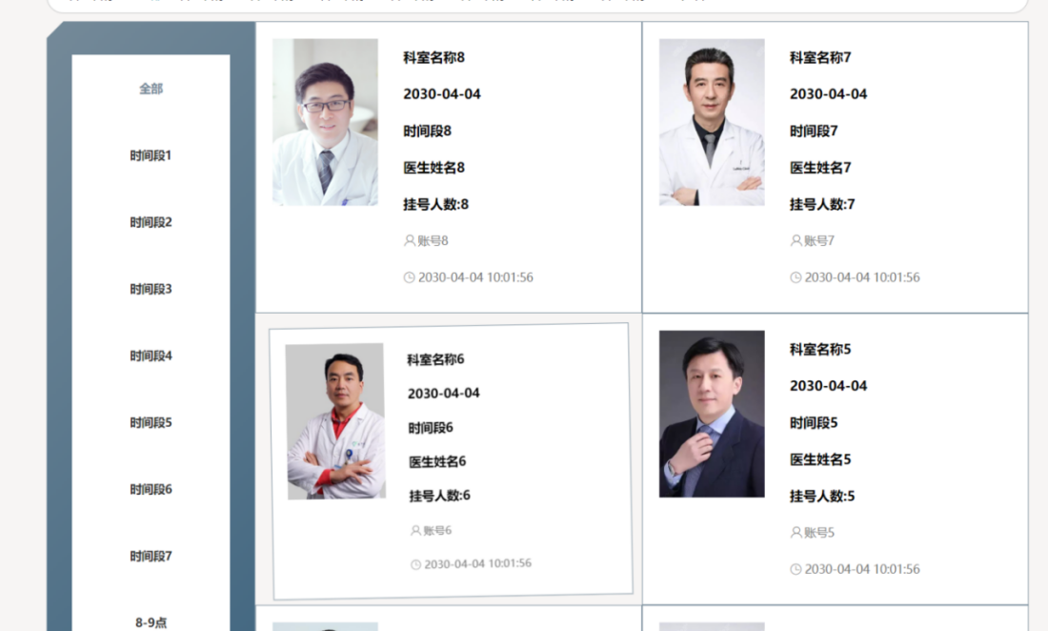
图4-45 查看医生排班信息界面

查看医生排班信息代码实现如下图4-46所示：
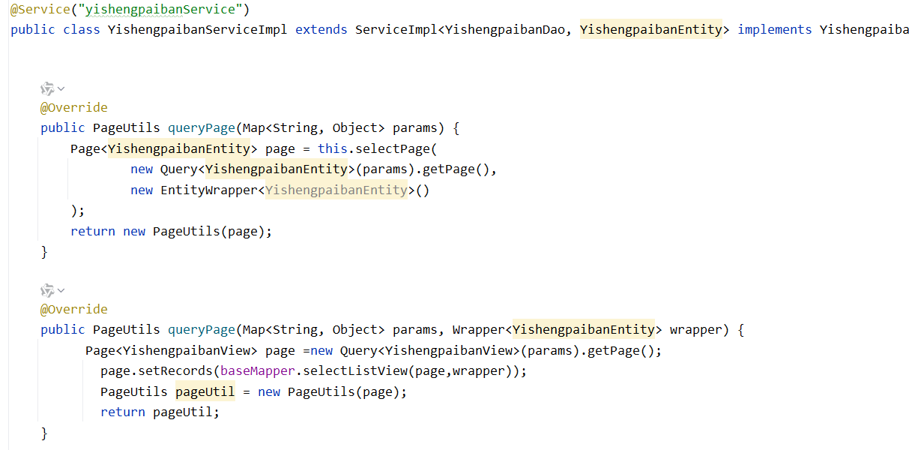

图4-46 查看医生排班信息界面代码实现
4.3.3查看医院公告信息模块的实现
用户进入医院公告页面后可以了解到医院的实时信息。如下图4-47所示：
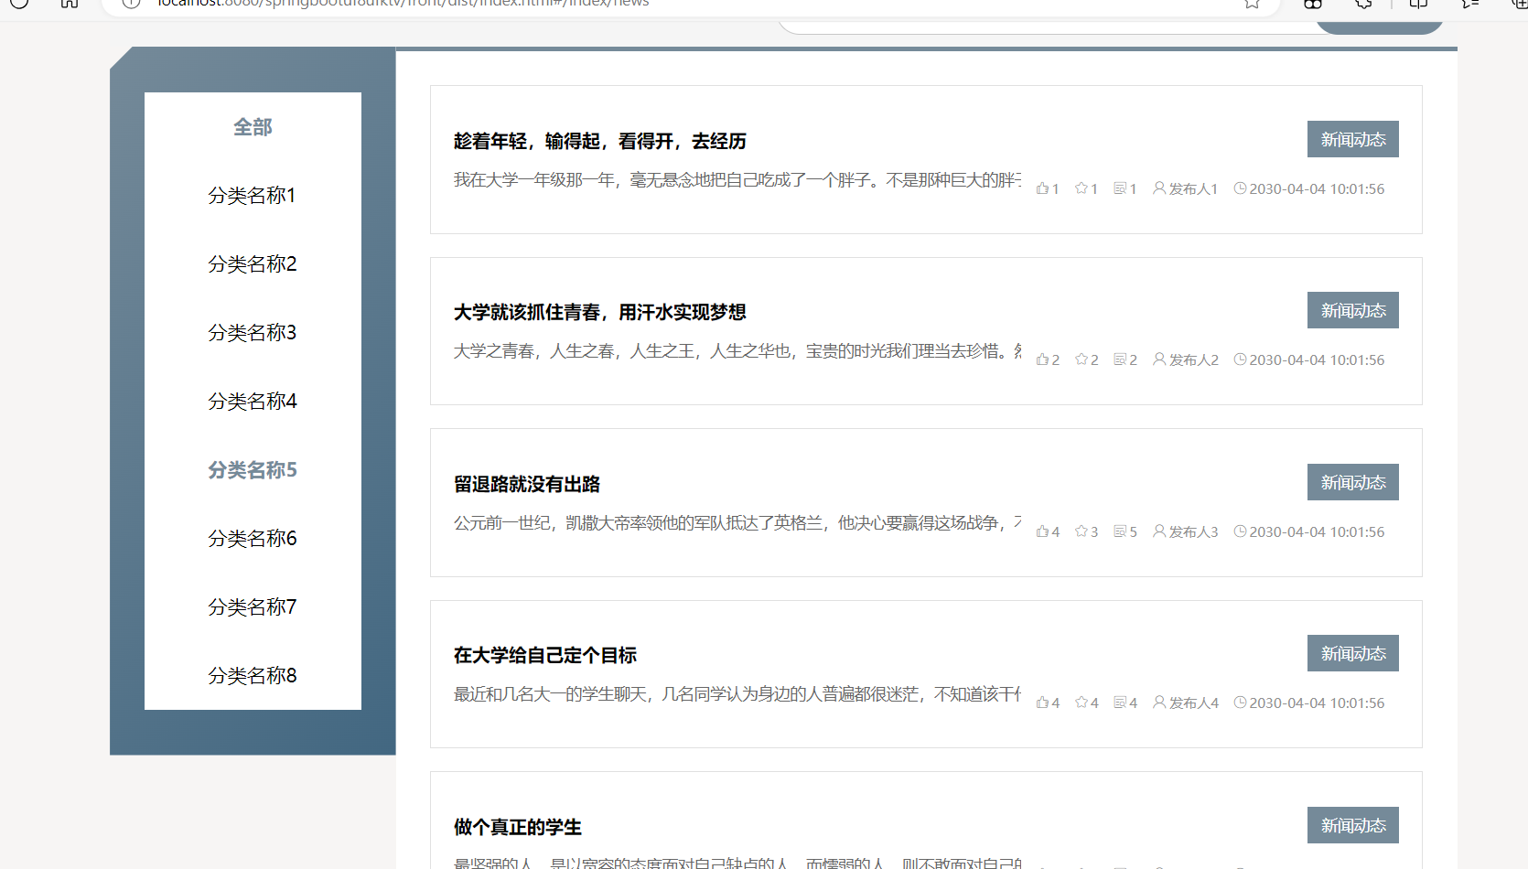

图4-47 查看医院公告信息界面
查看医院公告信息代码实现如下图4-48所示：
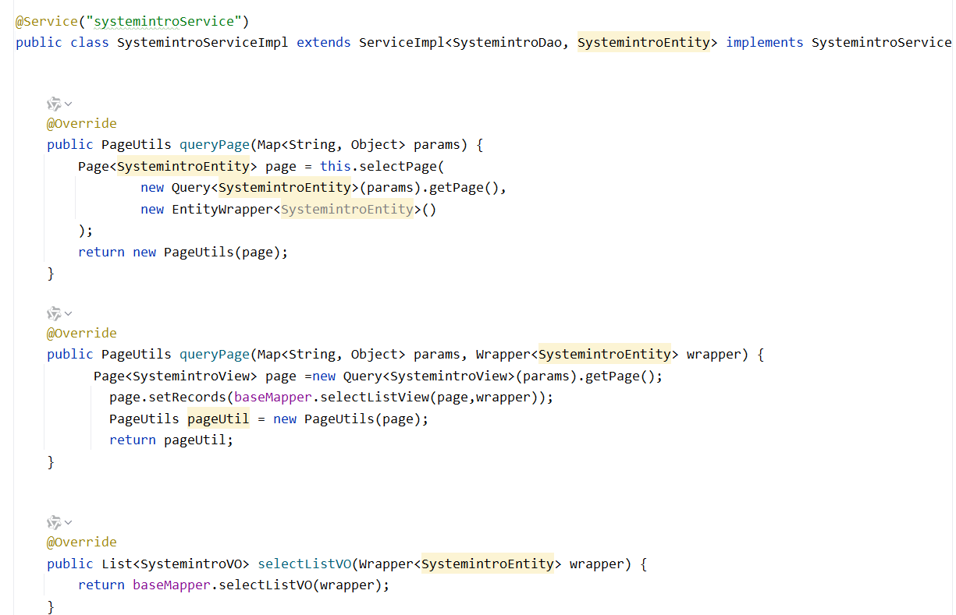

图4-48 查看医院公告信息界面代码实现
4.3.4智能查询空闲医生模块的实现
在当下信息快速发展的时代，各种软件越来越趋于智能化。故我在本系统中，也通过代码的形式实现了智能查询空闲医生的功能。在用户访问前端页面时，用户点击想要预约挂号的时间段和科室，本系统则会自动判断在当前时间段下，是否有该患者所需要的空闲医生。如果查询到有空闲医生，则会优先显示在页面上。若无空闲医生，则会把非空闲医生的预约挂号人数显示出来，从而增加患者的就医体验，提升医疗资源利用率。智能查询空闲医生如下图4-49和图4-50所示。
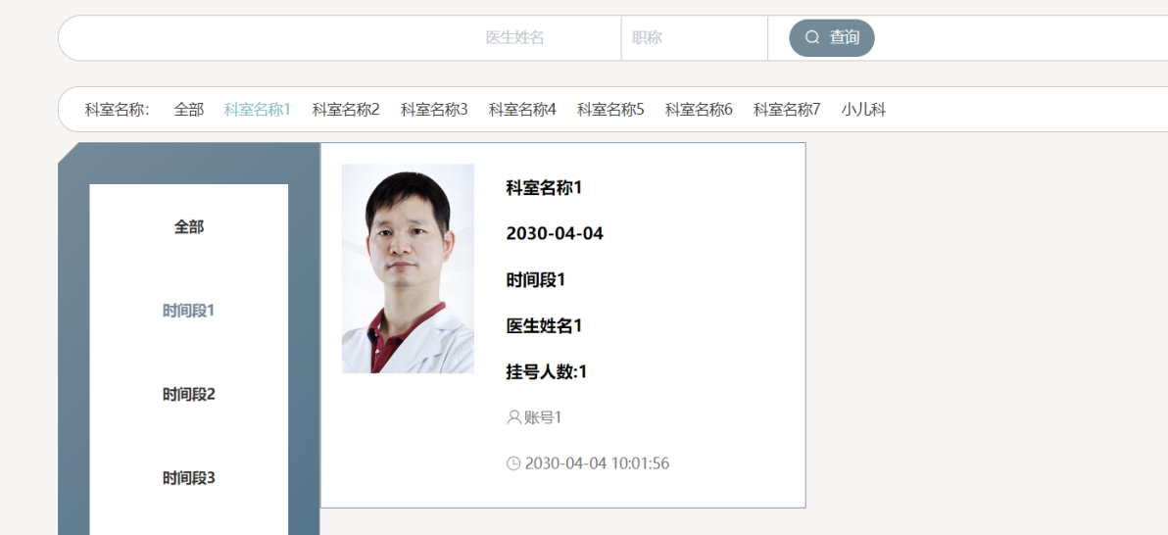

图4-49 智能查询空闲医生界面

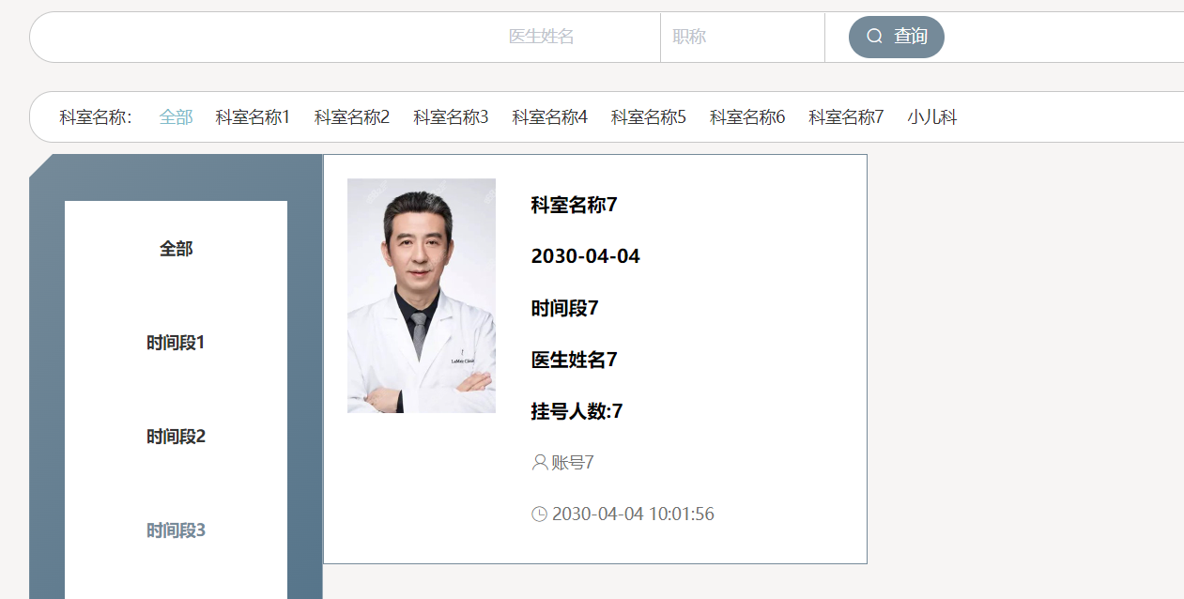
图4-50 智能查询空闲医生界面续

智能查询空闲医生关键代码如下图4-51所示

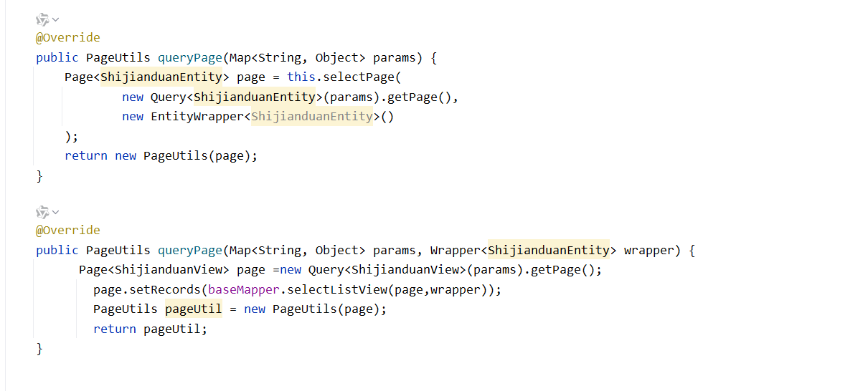

图4-51 智能查询空闲医生界面关键代码
4.3.5根据症状智能查询科室模块的实现
患者在就医时，其实并不了解医院有哪些科室，从而导致就医的效率低。本系统考虑到这一点，在用户端实现了根据症状智能匹配科室的功能，患者只需要在搜索框中输入自己的症状，如感冒，后点击查询，就能找到与症状相关的科室。根据症状智能查询科室如下图4-52所示。

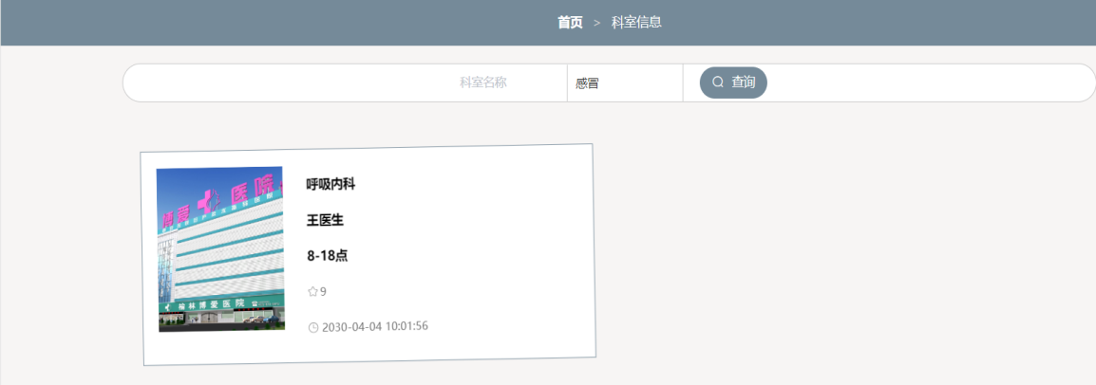

图4-52 根据症状智能查询科室界面
根据症状智能查询科室关键代码如下图4-53所示。
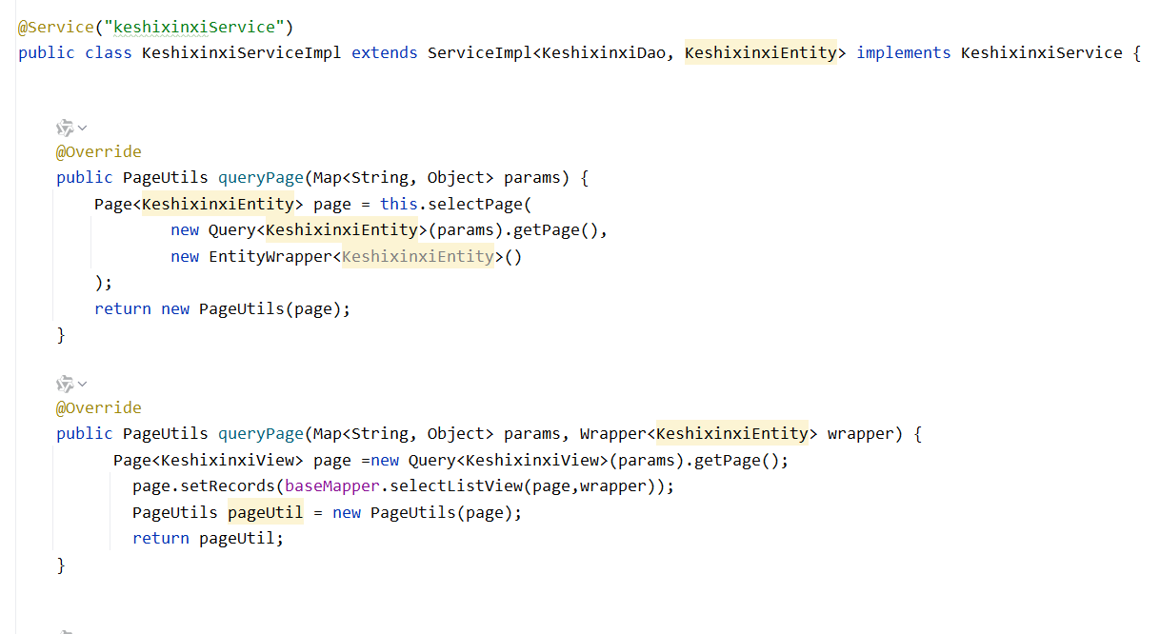

图4-53 根据症状智能查询科室界面代码实现

第5章 系统测试

5.1 测试方法
本次测试的主要内容包括：管理员登录功能，测试在成功条件下是否能登录成功，测试在失败条件下是否能提示错误信息。测试管理员修改密码时，是否能更改成功，在新密码和确认密码输入不一致时是否能提示错误信息，在原始密码输入错误时是否能提示错误信息。本次测试主要运用了黑盒测试，黑盒测试专门处理外来的输入，产生预先确定的结果，而不是他们所关心的技术实施细节。这种评价方法对于简化复杂的程序流测试是非常有用的，并且能够得到清晰而明确的结果。

5.2 功能测试
这一次的功能测试，主要是对系统的管理员登录，修改管理员密码等进行了测试，具体的测试内容如下：
（1）管理员登录：在管理员登录时，输入正确的账号和密码，才能成功访问系统资源，管理员若账号或密码输入错误后，系统会提示错误信息如下图5-1所示。
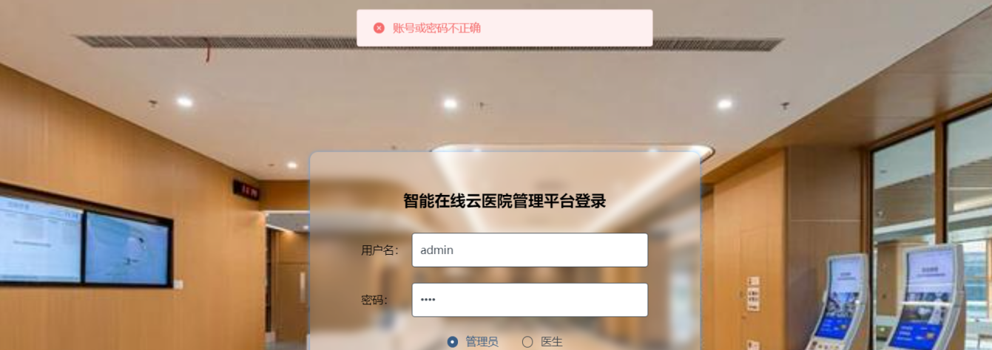
图5-1 管理员登录失败界面
对于管理员登录的测试用例如下表5-1所示：
表5-1 管理员登录功能测试用例表
所属模块 | 用户登录模块
用列作者 | 某某某 | BUG编号 | BUG-002
测试人员 | 某某某 | 测试日期 | 2025年某月某日
测试类型 | 非业务功能测试 | 测试工具 | fiddler
用列ID | Test-002
用列描述 | 对管理员登录进行测试
前驱条件 | 管理员进入登录页面
操作步骤 | （1）输入正确数据；  （2）输入不存在的用户名；  （3）输入错误的密码；
期望结果 | （1）登录成功；  （2）登录失败，提示用户名错误；  （3）登录失败，提示密码错误；
实际结果 | （1）登录成功；  （2）登录失败，提示用户名错误；  （3）登录失败，提示密码错误；
测试结果 | 页面可正常操作，测试通过。

（2）修改管理员密码：在修改管理员密码时，必须先登录到管理页面，确保是本人进行操作，在输入新密码时，必须要保持两次输入的密码必须一致，而且原始密码也要输入正确，才能成功修改密码，若两次密码不一致则提示管理员错误信息。提示错误信息如下图5-2所示。
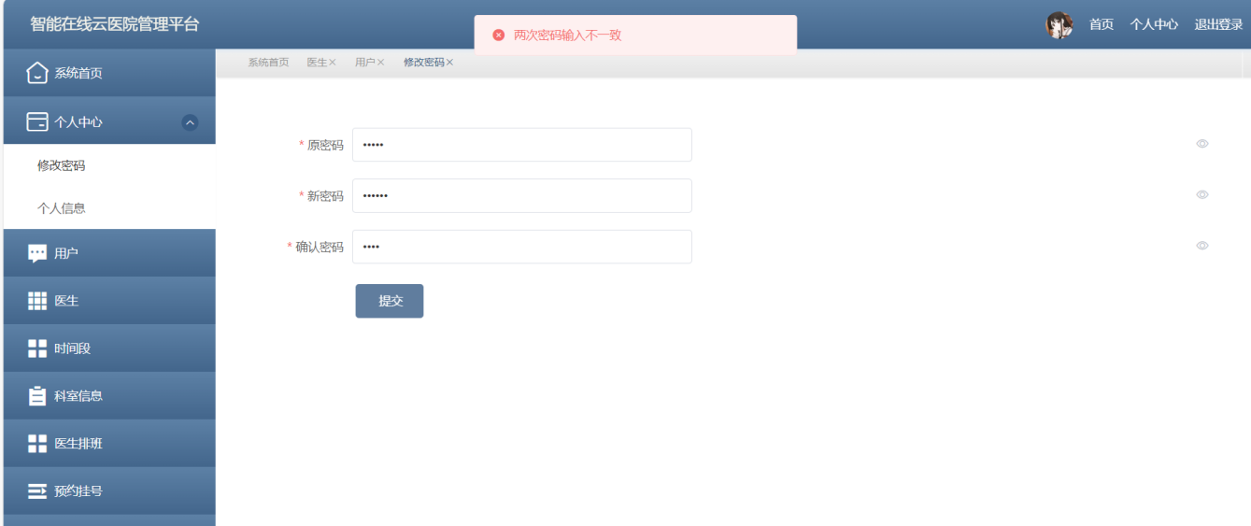
图5-2 两次密码不一致界面

如果输入的原始密码有误，则提示管理员输入的原始密码错误，如下图5-3所示。
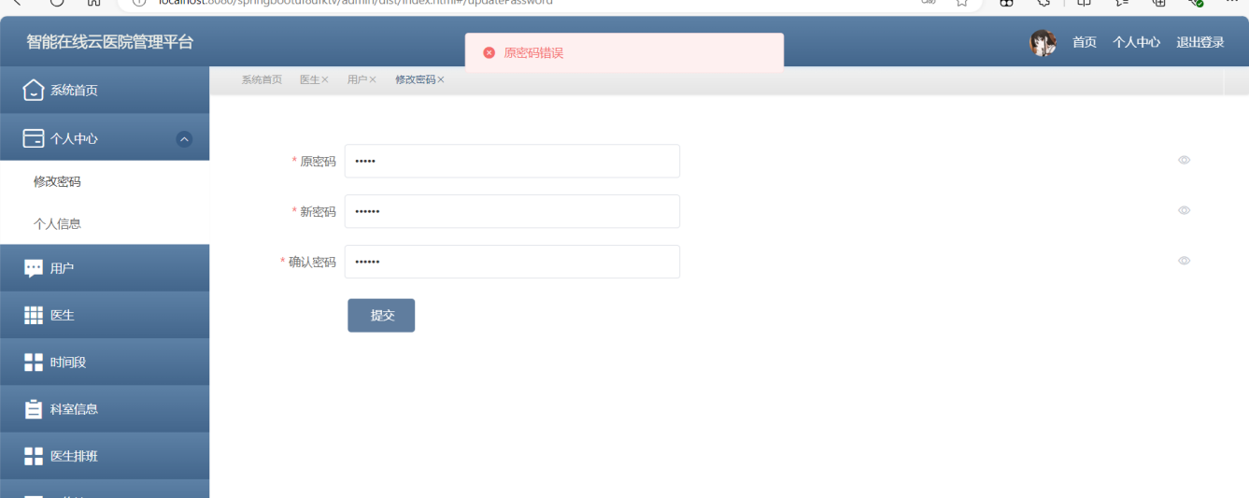
图5-3 原始密码输入错误界面
对于管理员修改密码测试用例图如下表5-2所示。
表5-2 管理员修改密码功能测试用例表
所属模块 | 管理员修改密码模块
用列作者 | 某某某 | BUG编号 | BUG-003
测试人员 | 某某某 | 测试日期 | 2025年某月某日
测试类型 | 非业务功能测试 | 测试工具 | fiddler
用列ID | Test-003
用列描述 | 对管理员修改密码进行测试
前驱条件 | 管理员登录页面后
操作步骤 | （1）输入原始密码；  （2）输入新密码；  （3）确认新密码；
期望结果 | （1）修改成功；  （2）修改失败，提示两次输入密码不一致；  （3）修改失败，提示原密码输入错误；
实际结果 | （1）修改成功；  （2）修改失败，提示两次输入密码不一致；  （3）修改失败，提示原密码输入错误；
测试结果 | 页面可正常操作，测试通过。

5.3 测试结论
通过对上述模块的兼容性进行了详细的测试，验证了该登录模块和修改密码模块的正常工作，达到了设计的目的。确保了系统高效的运行。尽管在测试过程中发现了一些问题，如在修改密码时两次密码不一致也能修改成功，但是通过排查问题，顺利的找到了解决方案。现在的这款软件运行更加稳定和高效。

第6章 结束语
本文基于B/S架构开发了一个智能在线云医院管理平台，采用了Vue框架、Spring Boot框架和MySQL数据库，并使用Java语言实现。在系统设计阶段开始后，我经过数月的研发工作，成功完成了智能在线云医院管理平台的一系列功能。本系统继承了传统医疗系统的优秀功能，并且实现了对特定时间段内智能查询空闲医生、根据症状智能查询科室的功能。这些智能化的功能使我的系统更加的现代化，也在一定程度上为未来医疗管理系统的开发明确了方向。当前的技术评估显示，虽然系统的大部分功能表现稳定，但在开发过程中仍有待改进之处。如在处理高并发请求上性能还不够优越，各个模块还需要进行进一步解除耦合，在数据库查询速度上还有待优化。在未来，我会学习更多的专业知识来对上述问题进行进一步的优化。目前，这个系统特别适合小型用户群体，我将根据用户的实际反馈对系统进行进一步的优化。
此外，系统的用户界面也需要改进。目前的界面还采用传统开发模式，未能充分利用现代软件界面的潜力。在之后，我会通过运用能高级的前端框架，对页面进行进一步的改造，使得前端页面具有更良好的可视化性。更加方便用户进行系统的访问，以提升用户的使用体验感受。
鉴于未来业务的持续增长，智能在线云医院管理平台的后续开发工作仍需进一步完善，具体改进措施包括：
（1）为适应日益增加的用户需求，系统的下一阶段开发将集中在进一步改善用户体验和功能扩展上。
（2）界面改进方面，将采用更多现代化的设计风格，以提高系统的整体视觉和操作体验。
总之，为了智能在线云医院管理平台的发展，我必须借鉴以往的经验，提前进行系统规划和需求分析。

参考文献
- Najdovski Z ,Pedrammehr S ,Qazani C R M , et al. HaptiScan: A Haptically-Enabled Robotic Ultrasound System for Remote Medical Diagnostics [J]. Robotics, 2024, 13 (11): 164-164.
- Chen K ,Luo L ,Tan Y , et al. Medical diagnosis based on artificial intelligence and decision support system in the management of health development. [J]. Journal of evaluation in clinical practice, 2024,
- Markkandan S ,Bhavani G P N ,Nath S S . A privacy-preserving expert system for collaborative medical diagnosis across multiple institutions using federated learning [J]. Scientific Reports, 2024, 14 (1): 22354-22354.
- 吴林峰, 医疗卫生机构云管理信息系统(诊所版). 四川省, 四川省卫生健康信息中心, 2022-04-22.
- 杨宁. 卫星远程医疗在非洲农村地区的应用[C]// 中国通信学会卫星通信委员会,中国宇航学会卫星应用专业委员会. 第十七届卫星通信学术年会论文集. 中国卫通集团股份有限公司;2021.7 DOI:10.26914/c.cnkihy.2021.032827.
- 孙茜. 深圳:诊所申请医保条件大幅放宽 [J]. 中国医院院长, 2024, (04): 24-25.
- 陈海鸿. 面向小型诊所的医疗管理系统设计与实现[D]. 中山大学, 2024.
- 崔文娟. 基于.NET的牙科诊所信息管理系统的设计与实现[D]. 吉林大学, 2022.
- 张翠萍. 基于B/S模式的学院诊所医疗管理系统的设计与实现[D]. 中国海洋大学, 2022.
- 杨永燕. 新医疗模式在美国获推崇 [J]. 中国信息界(e医疗), 2021, (05): 19-20+8.
- 严昂,汤井田,欧晓光,等. 浅谈区域性大医疗企业的概念和应用 [J]. 医疗卫生装备, 2021, 32 (03): 85-86+89.
- 张占杰. 浅谈中小型医疗诊所系统的开发 [J]. 科技传播, 2021, (04): 20+29.
- 刘术,蒋铭敏. 哈萨克斯坦医疗卫生制度改革 [J]. 国外医学(卫生经济分册), 2022, (02): 60-63.
- 王平 ,周地雄. 海南省71例省级医疗事故技术鉴定初步分析 [J]. 海南医学, 2021, (10): 89-90.
- 吕培军, 口腔医疗信息管理系统. 北京市, 北京大学口腔医学院, 2021-10-01.
- 卢道兵,姜雪峰.江苏省基层转诊预约系统接口研究与应用[J].中国医疗设备,2020,35(09):115-119.

致 谢
此次毕业设计也接近了尾声，自己紧绷的神经也放松了许多，回想起在毕设期间遇到的困难，现在感觉也不失为一种美好的回忆，我要衷心感谢学校、老师、同学以及我的指导教师在我求学路上给予的关心、支持和帮助。
在此，我首先要向我的导师王曙霞老师表示衷心的感谢，在毕业设计的选题，开题报告，系统设计，系统设计规范等方面，王老师都给予了我许多的意见和指导。在遇到困难的时候也是与王老师一起解决的。而且在写系统设计说明书的过程中王老师也指出了不足之处，给了许多建设性的指导，谢谢我的导师，在我的毕业设计中，您给了我耐心、细致的指导和专业的意见，在我碰到难题的时候，您能主动地帮我解决难题，使我的毕业设计得以成功。
感谢所有老师在我的学业上为我提供的帮助，在我遇到疑难问题耐心的为我解答。感谢我的同学们在学习上给予了我莫大的帮助和支持，在学习过程中遇到问题会及时进行讨论，在共同学习中，我们相互促进，一起成长。也让我体会到团结就是力量。谢谢湖北工程学院为我提供了一个良好的校园环境和学习环境，为我的学习提供了强有力的支撑。
在这里我再次以诚挚的感谢和深深的敬意感谢曾经每一位帮助过我的人，让我们为更美好的未来一起奋斗！谢谢！

